Dokumentasi

# Route

Bagian Route dibagi menjadi 10 bagian Route yaitu

1. Home, Product Detail, dan Penambahan product ke Cart
2. Cart, Menghapus data yang ada pada Cart, dan melakukan Check out pada Cart
3. Transaction dan detail transaction
4. Search

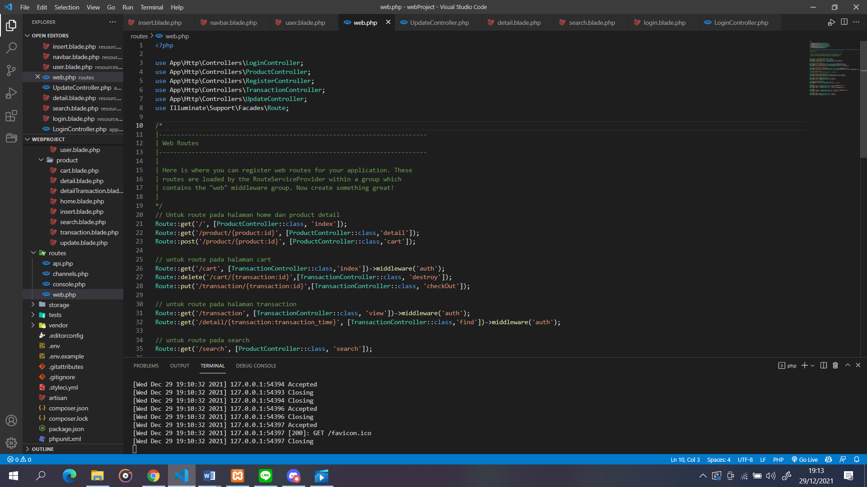

1. Update product dengan route get untuk tampilannya dan post untuk pengambilan data yang ada pada tampilan.
2. Insert Product dengan route get untuk tampilannya dan post untuk pengambilan data yang ada pada tampilan.
3. User page dan penghapusan user
4. Login dan Logout yang dimana login page hanya bisa diakses oleh Guest dan Logout hanya bisa dilakukan oleh yang sudah login kedalam web.
5. Register yang hanya bisa diakses oleh Guest
6. Update profile dengan route get untuk tampilannya dan put untuk mengupdate data yang telah ada.

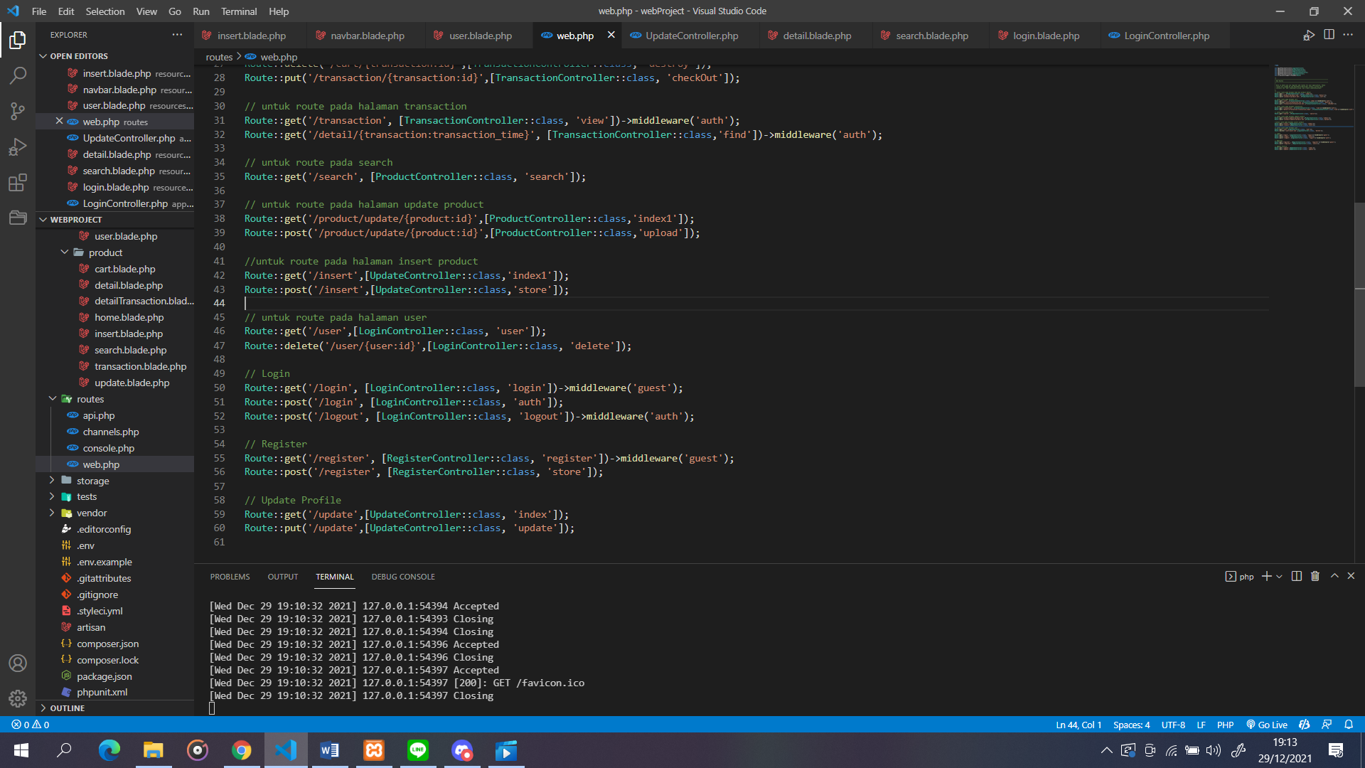

# Migration

Table User memiliki data **id, name, password, gender,** dan **is_admin** untuk mengetahui apakah user seorang admin atau tidak dan akan di **setting false** sehingga jika ingin menjadi admin harus diatur secara **manual di database**.

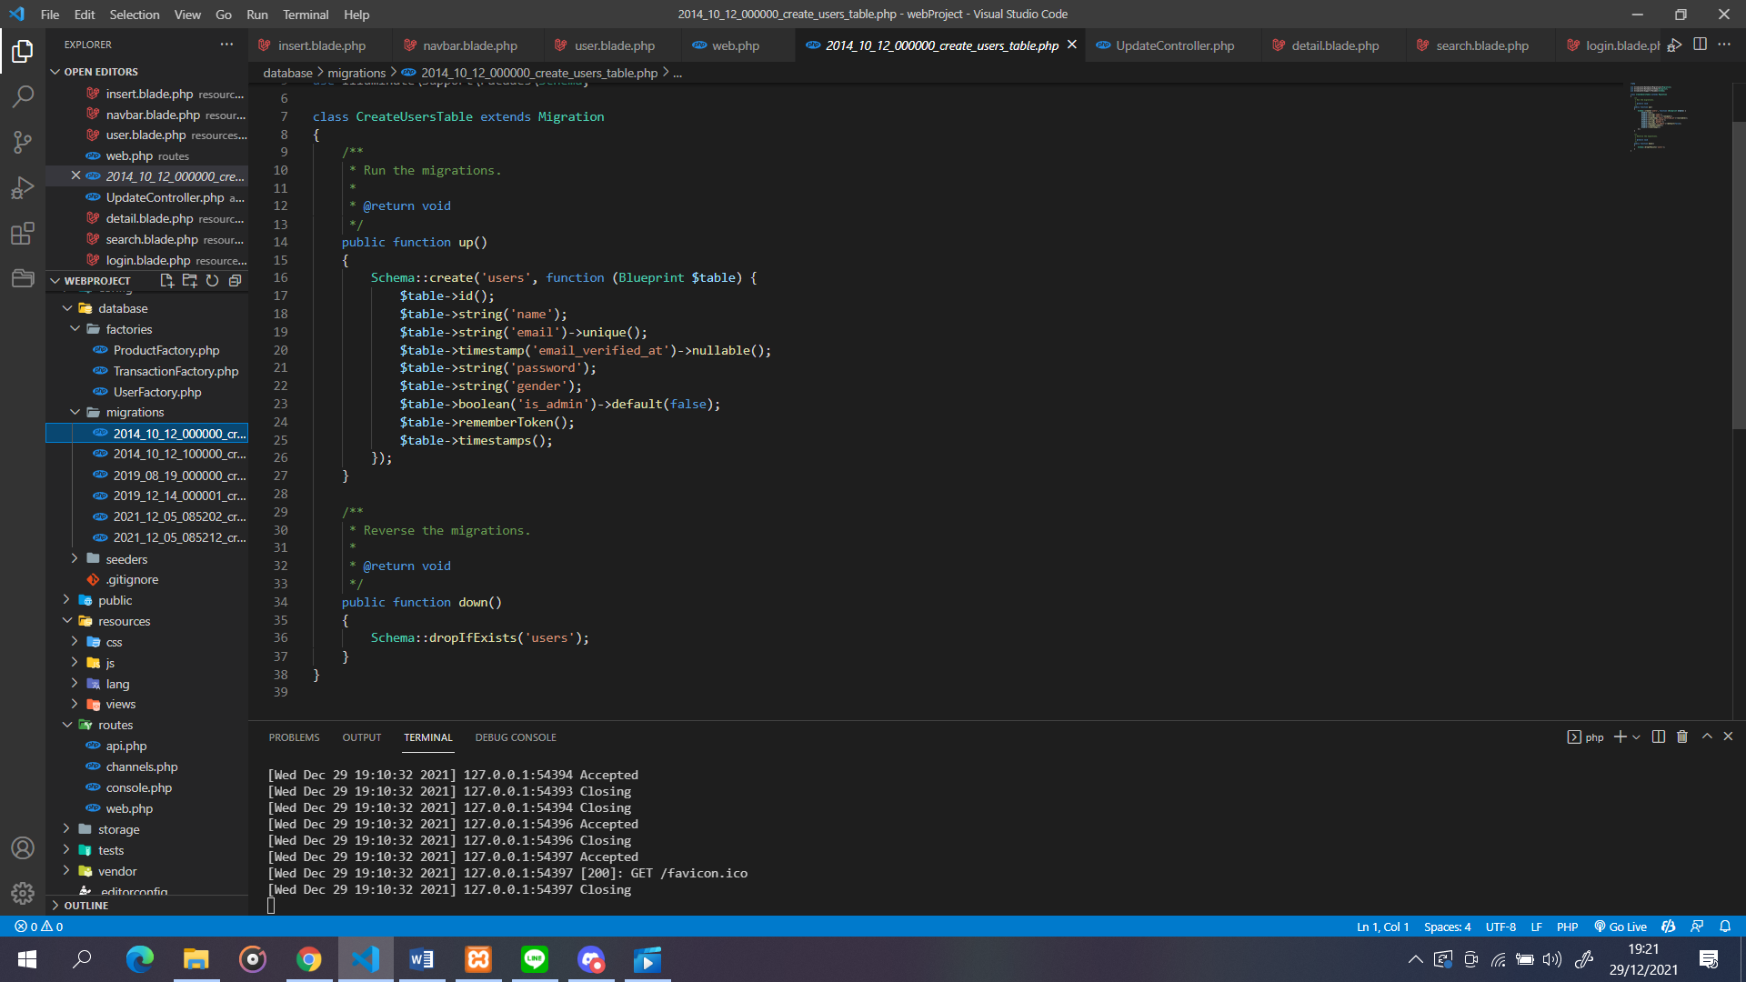

Table Product berisikan data **id, category, name, description, stocks, price,** dan **image** yang diset dapat berisi null.

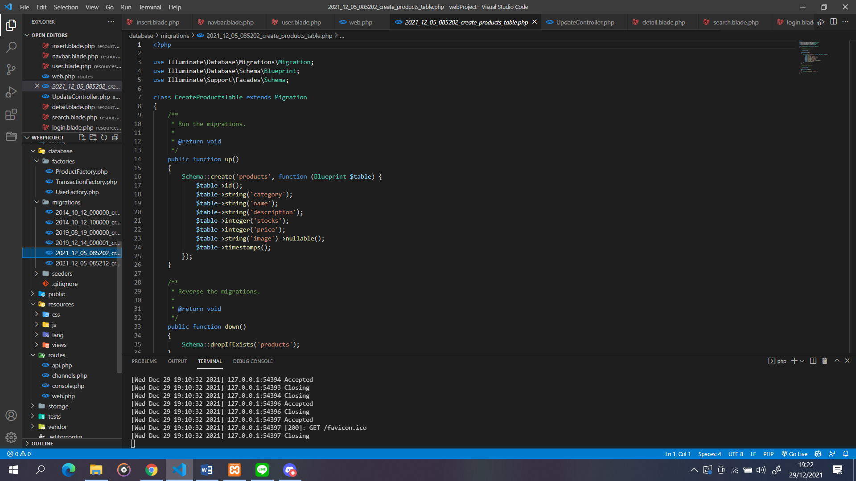

**Transaction** berisikan data **id**, **foreign id** yang merujuk ke **user** dan **product**, **quantity** yang dapat **null**, **transaction_time** yang mengambil data ketika transaksi terjadi, dan **payed** yang di set **false**. **Payed** ini berguna untuk memisahkan antara cart dan transaction yang **false berarti masuk ke transaction** dan **true masuk kedalam cart**.

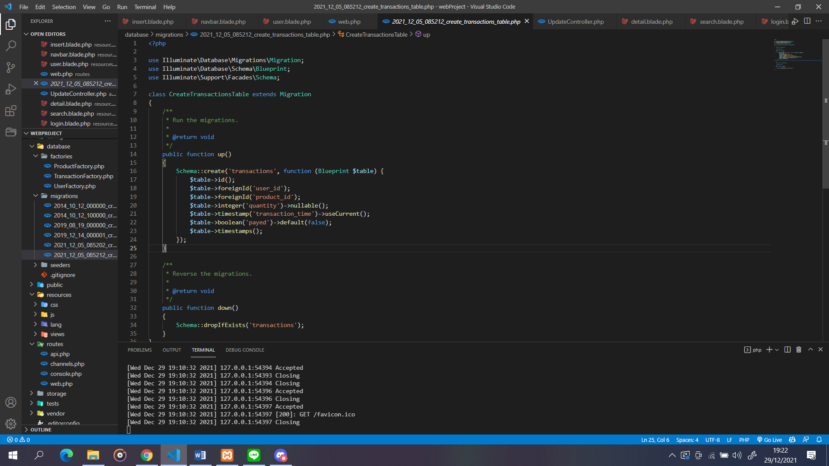

# Seeder

Pemasukkan data ke database menggunakan seeder yang datanya dilakukan secara random oleh factory

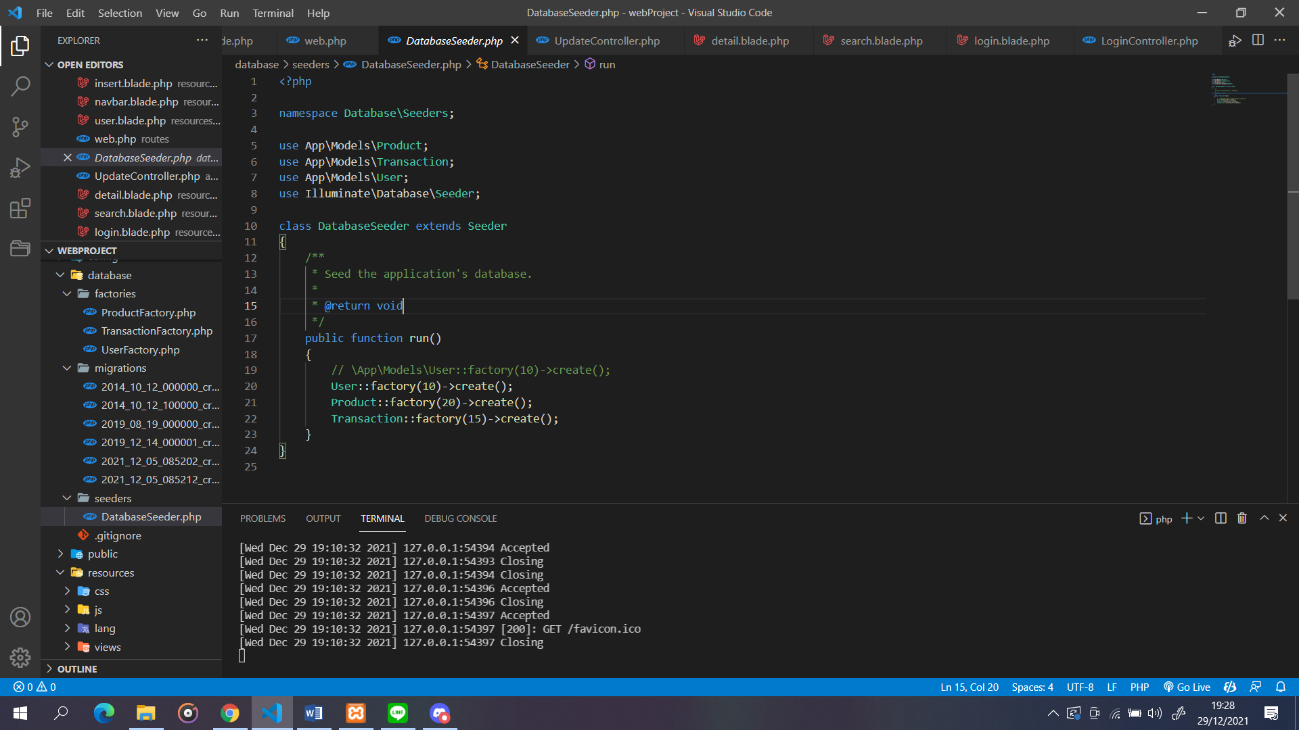

# Factory

Factory mengambil data random dari faker terutama untuk data yang menghasilkan string. Pada **User Factory** digunakan faker pada **name, email, dan gender**. Hasil yang akan didapat pasti akan berupa nama yang aneh dan tidak sesuai dengan email dan gambarnya. **Email_verified_at, password, dan remember_token** merupakan bawaan dari laravel 8 sehingga tidak perlu dilakukan perubahan karena tidak diperlukannya perubahan.

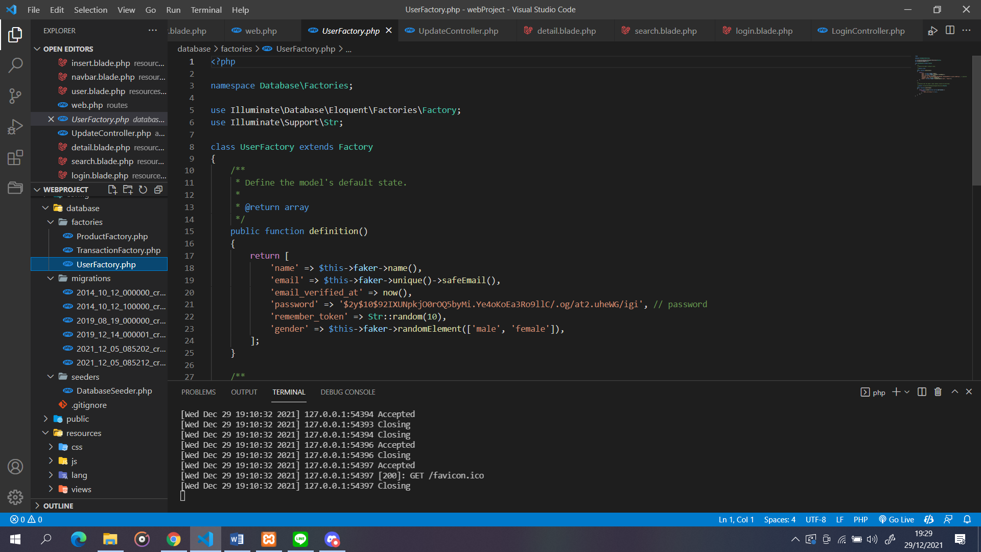

Pada **Product Factory** digunakan **faker** pada **category, name, dan description**. Pada **Category** dibuatkan **faker random element** sehingga data random yang muncul akan berupa **animal, vegetable, fruit, dan mushroom**. Untuk **stocks dan price** menggunakan **mt_rand()** yang merupakan function bawaan dari laravel yang dapat digunakan dengan **parameter pertama** berisikan minimal valuenya dan **parameter kedua** berisikan maksimal valuenya.

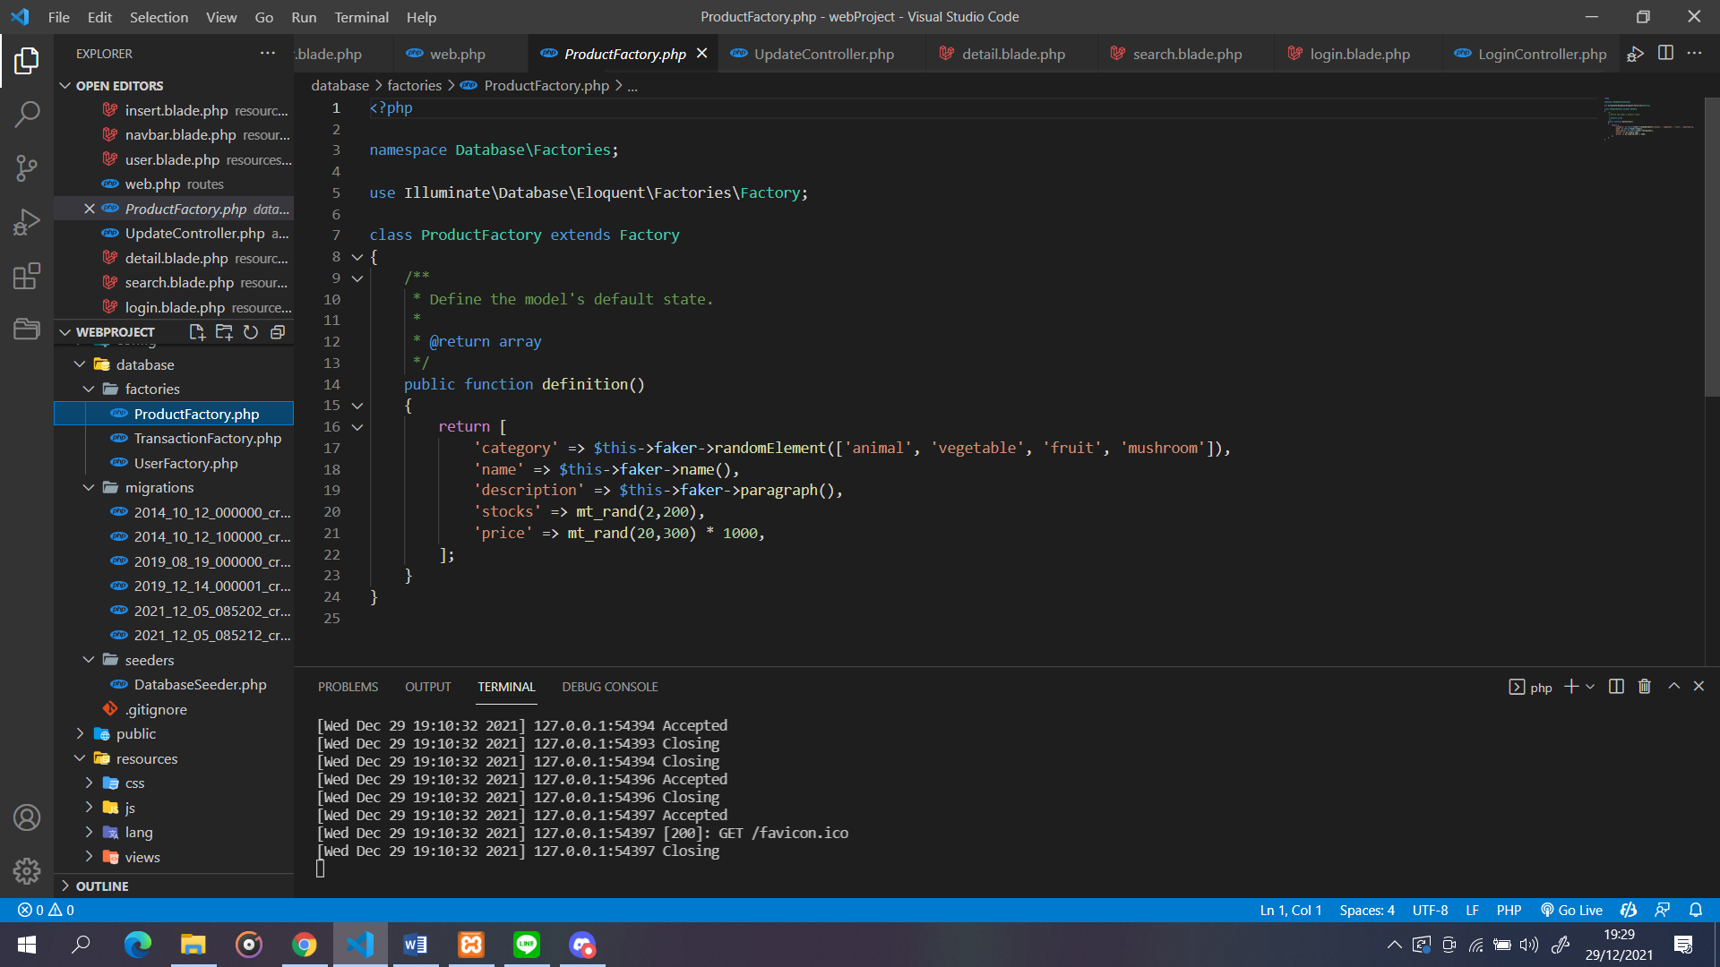

Pada **transaction factory** memiliki logic yang mirip pada stocks dan price pada Product Factory akan tetapi pada **user_id dan product_id harus seimbang dengan jumlah user dan product yang akan digenenrate** **pada seeder**. Transaction_time menggunakan function yang ada pada faker yaitu **dateTimeThisMonth()** yang menghasilkan data tanggal yang ada pada bulan ini.

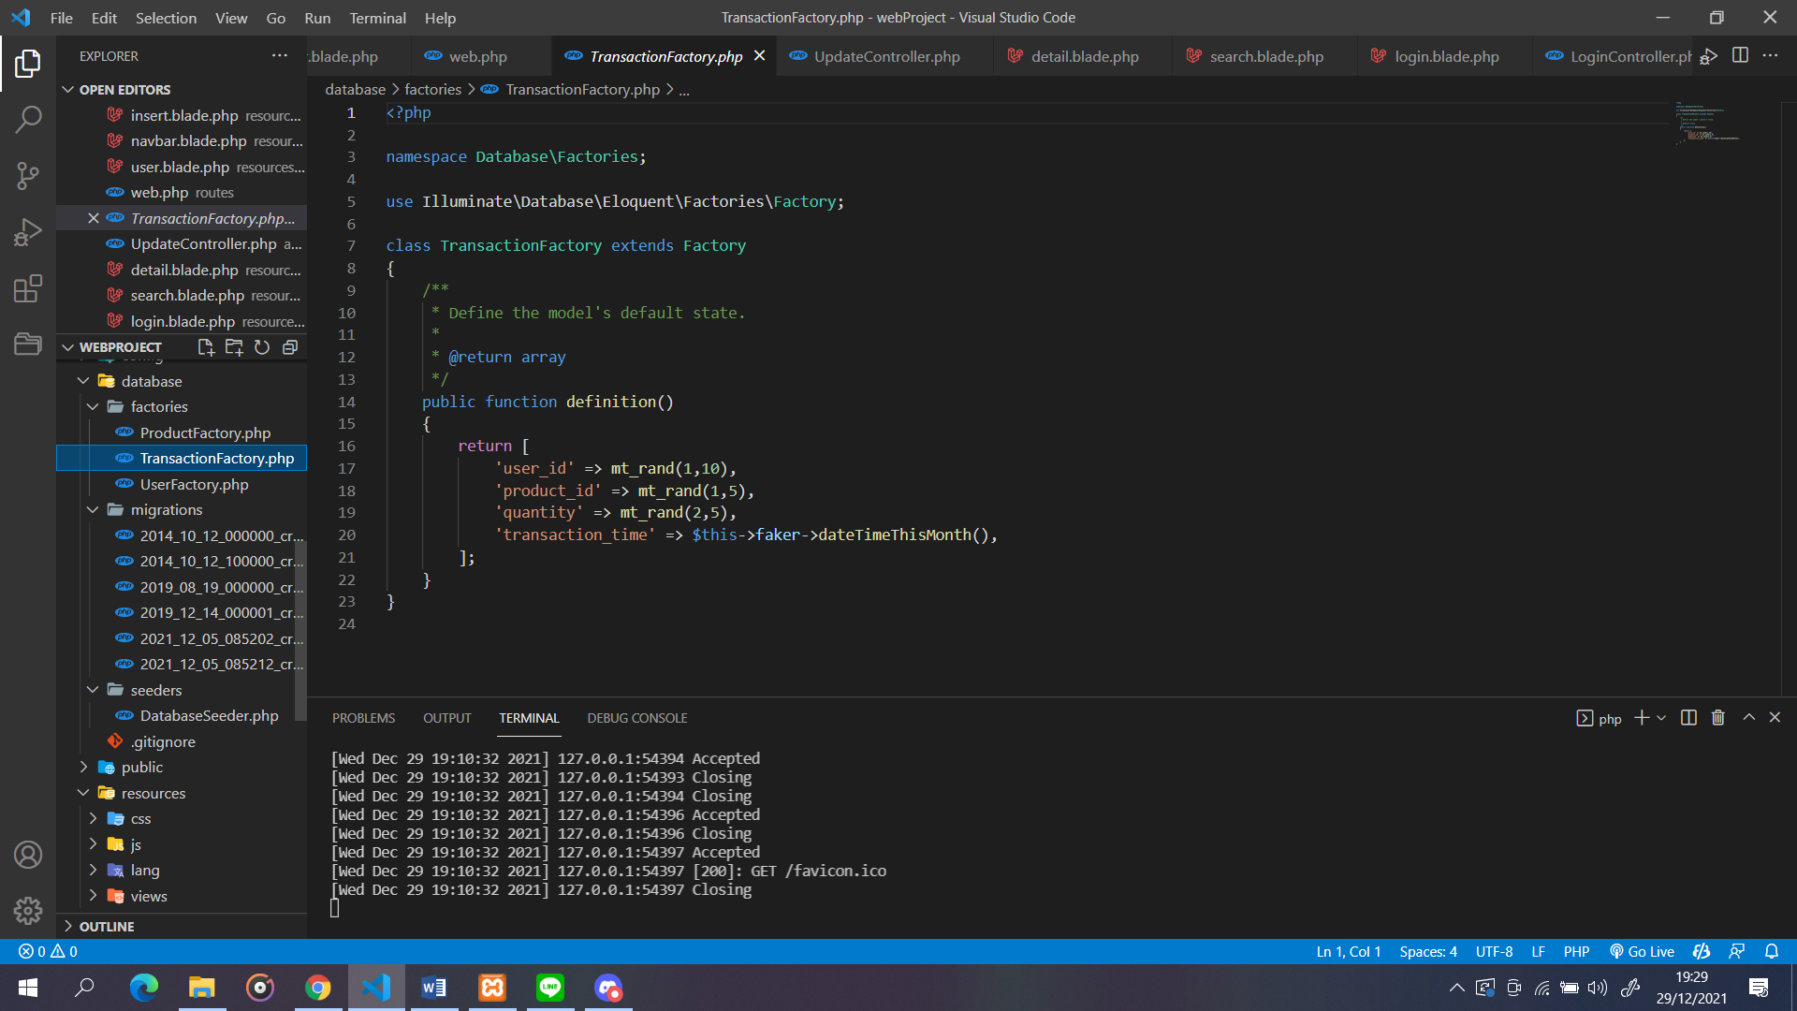

# Model

## Model User

**Model User** yang data dapat diisi dimasukkan kedalam variable **$fillable** dan data tersebut adalah **name, email, password, dan gender**. **Is_admin** tidak dapat diisi karena ketika register user tidak akan bisa menjadi admin. Model User memiliki hubungan **hasMany** terhadap table transaction.

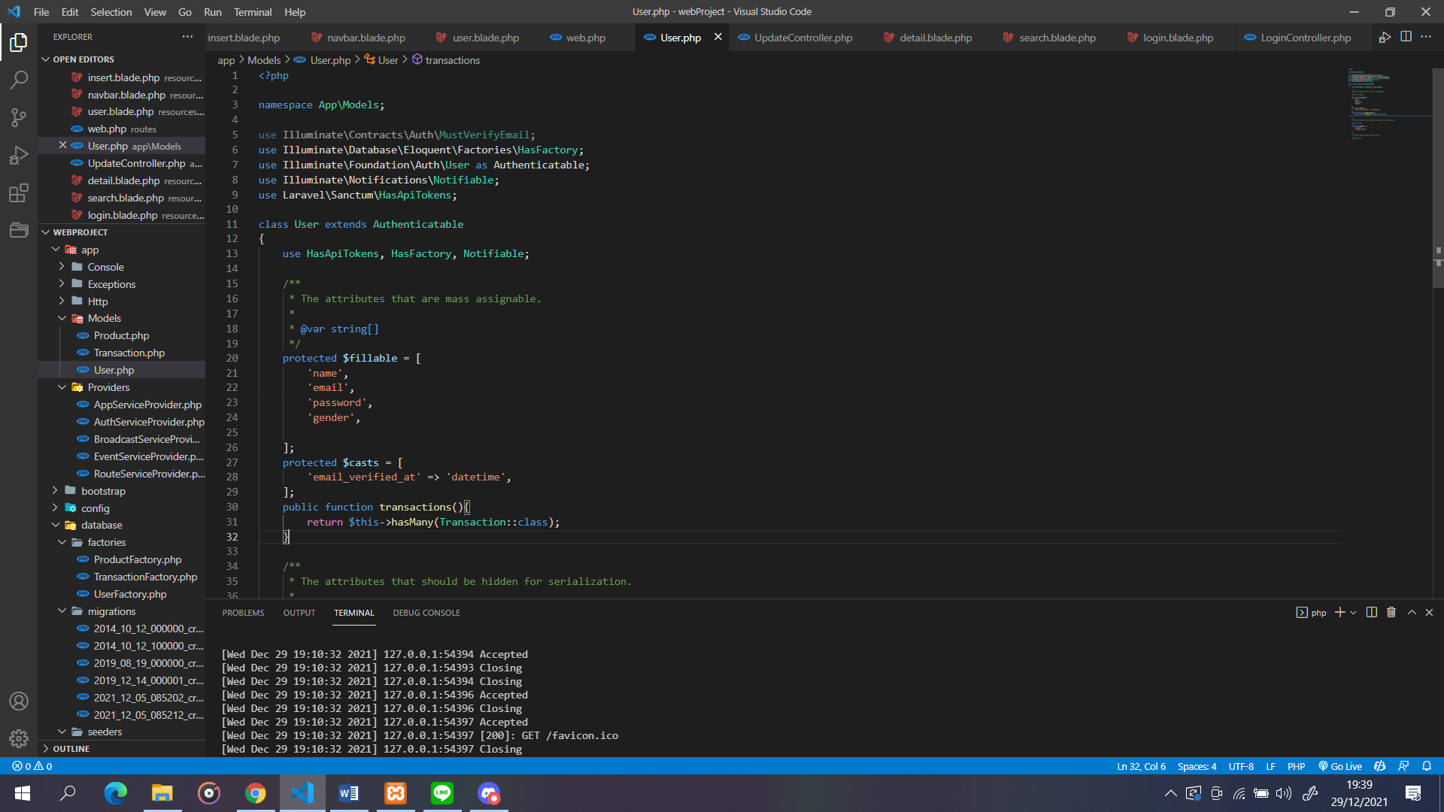

## Model Transaction

**Model Transaction** yang data dapat diisi dimasukkan kedalam variable **$fillable** dan data tersebut adalah quantity, payed, user_id, dan product_id. Transaction_time akan digenerate secara otomatis karena sudah diatur pada migration. Model Transaction memiliki hubungan **belongsTo** ke **user** dan **product**.

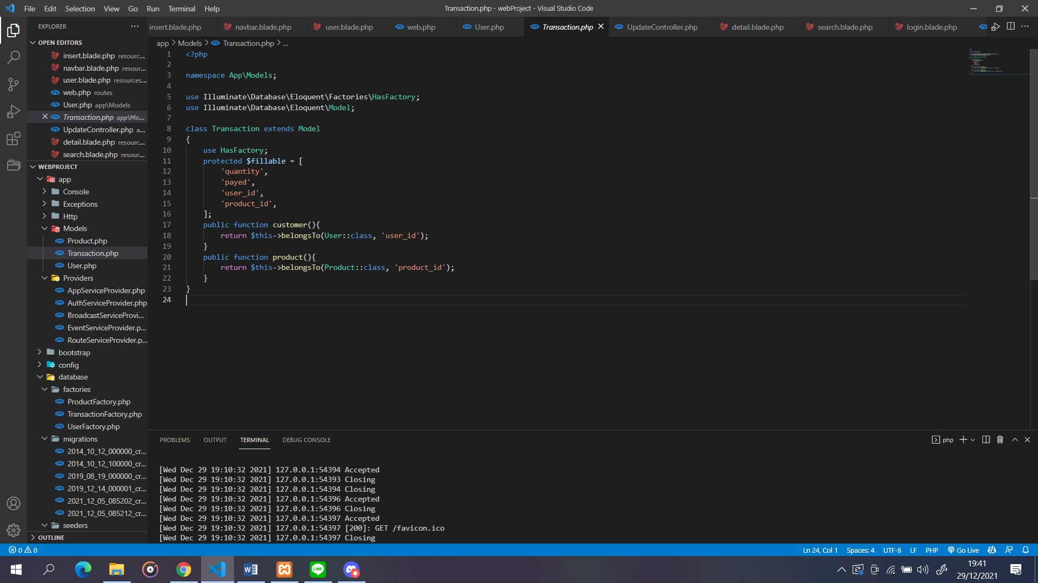

## Model Product

**Model product** memiliki variable **$guarded** yang berarti data tersebut tidak dapat diisi atau diganti kecuali diganti secara manual didatabase data tersebut merupakan **id**. Memiliki hubungan **hasMany** dengan table **transaction**. Terdapat function **scopeSearch** yang menerima parameter **query** dan **array searchs** yang berfungsi untuk melakukan **searching category dengan kata yang ingin dicari**. Pada **$query** yang **pertama** akan mengembalikan query berisikan kata yang ingin dicari dan **query kedua** mengembalikan data kategori yang ingin dicari.

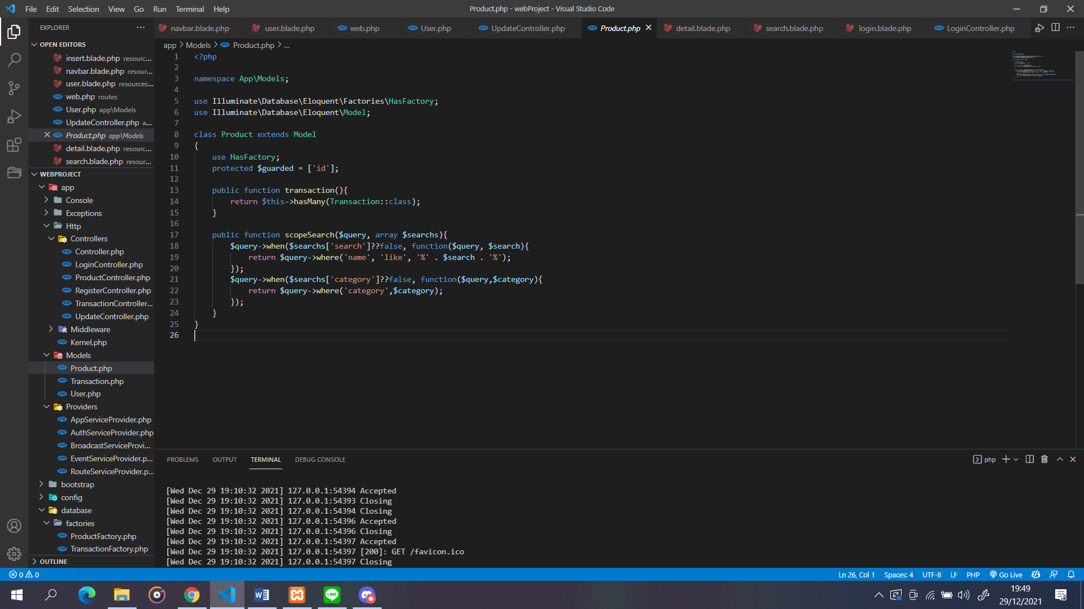

# Controller

## Login Controller

Login Controller yang mengatur logic **login** dan **logout** beserta **delete user** dan **view user page**. **Delete** dan **view user page** hanya bisa diakses oleh **admin** karena diberikan autorisasi hanya admin yang terdapat pada **$this->authorize(‘admin’);**. Function **login()** berfungsi untuk menampilkan **login page** dan function **auth(Request $request)** digunakan untuk mengatur logic yang ada pada login. Terdapat variable **$credentials** yang mengambil data dari **$request** yang terdapat diparameter dengan **divalidasi** terlebih dahulu. Kemudian terdapat sebuah kondisi yaitu **Auth::attempt($credentials)** yang melakukan pengecekan terhadap email dan password yang diterima melalui request dengan data yang ada pada database. Setelah kodisi pertama terdapat kondisi kedua yaitu **$request->rememberme** yang melakukan pengecekkan pada checkbox remember me dan jika ada maka akan dimasukkan **cookie** dengan nama **email** dan **password** dengan waktu **2 jam**. Setelah kondisi rememberme tersebut tereksekusi maka session akan di generate baru dan pengguna akan di arahkan ke **halaman home**. Jika email dan password yang dimasukkan salah maka pengguna akan tetap dihalaman login dengan pop up message **‘Login Failed!’**. Function **logout(Request $request)** akan mengurus logic logout pengguna. Terdapat function dari Auth yaitu **logout()** yang membuat pengguna logout dan akan dilakukan session invalidate dan regenerate token ketika logout dan akan diarahkan **kehalaman login**.

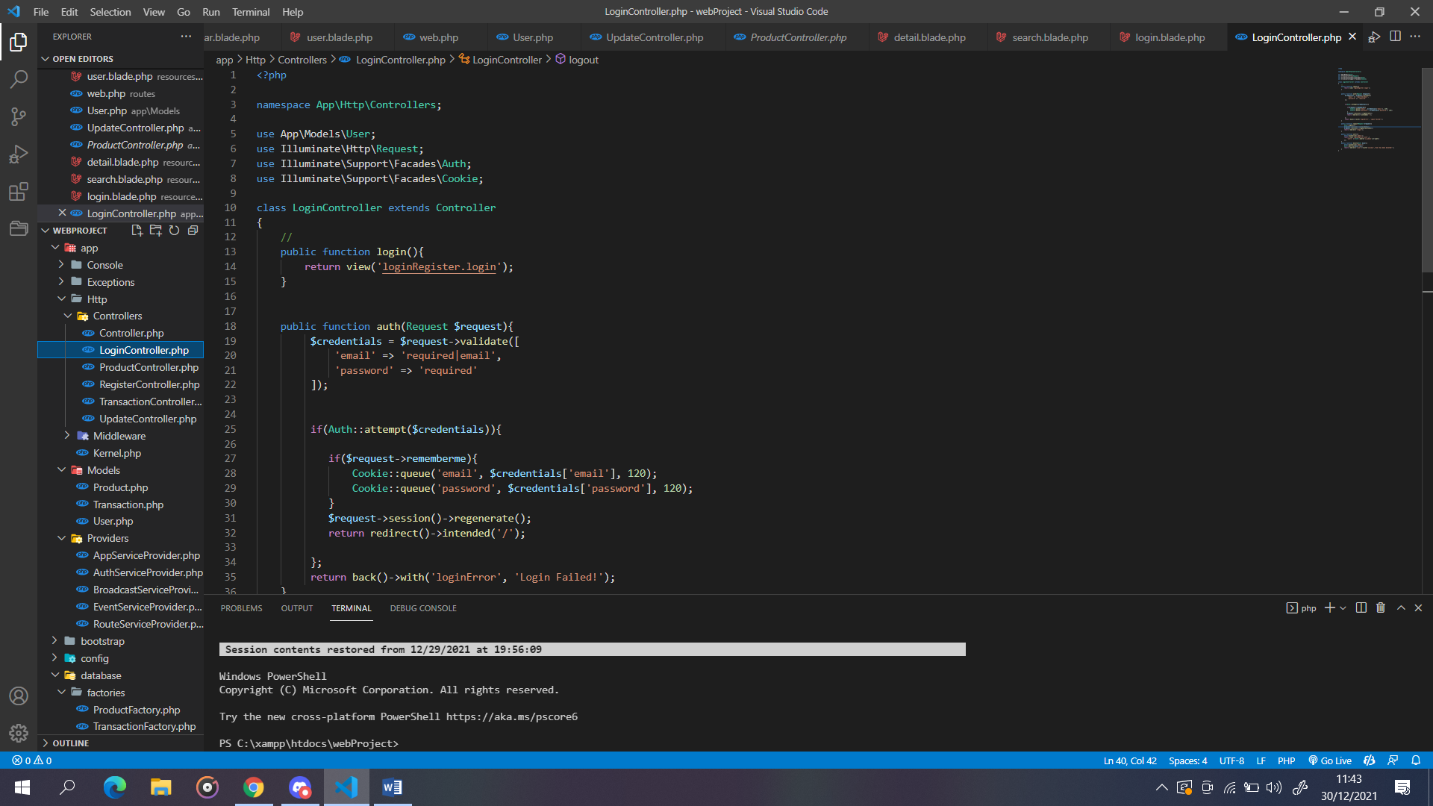

Function **User()** digunakan untuk mengatur tampilan untuk menampilkan jumlah pengguna yang ada pada website dan bukan seorang admin. Page ini hanya dapat dilihat oleh seorang admin. Function **delete(Request $request)** digunakan untuk menghapus pengguna yang ada pada daftar pengguna pada function user().

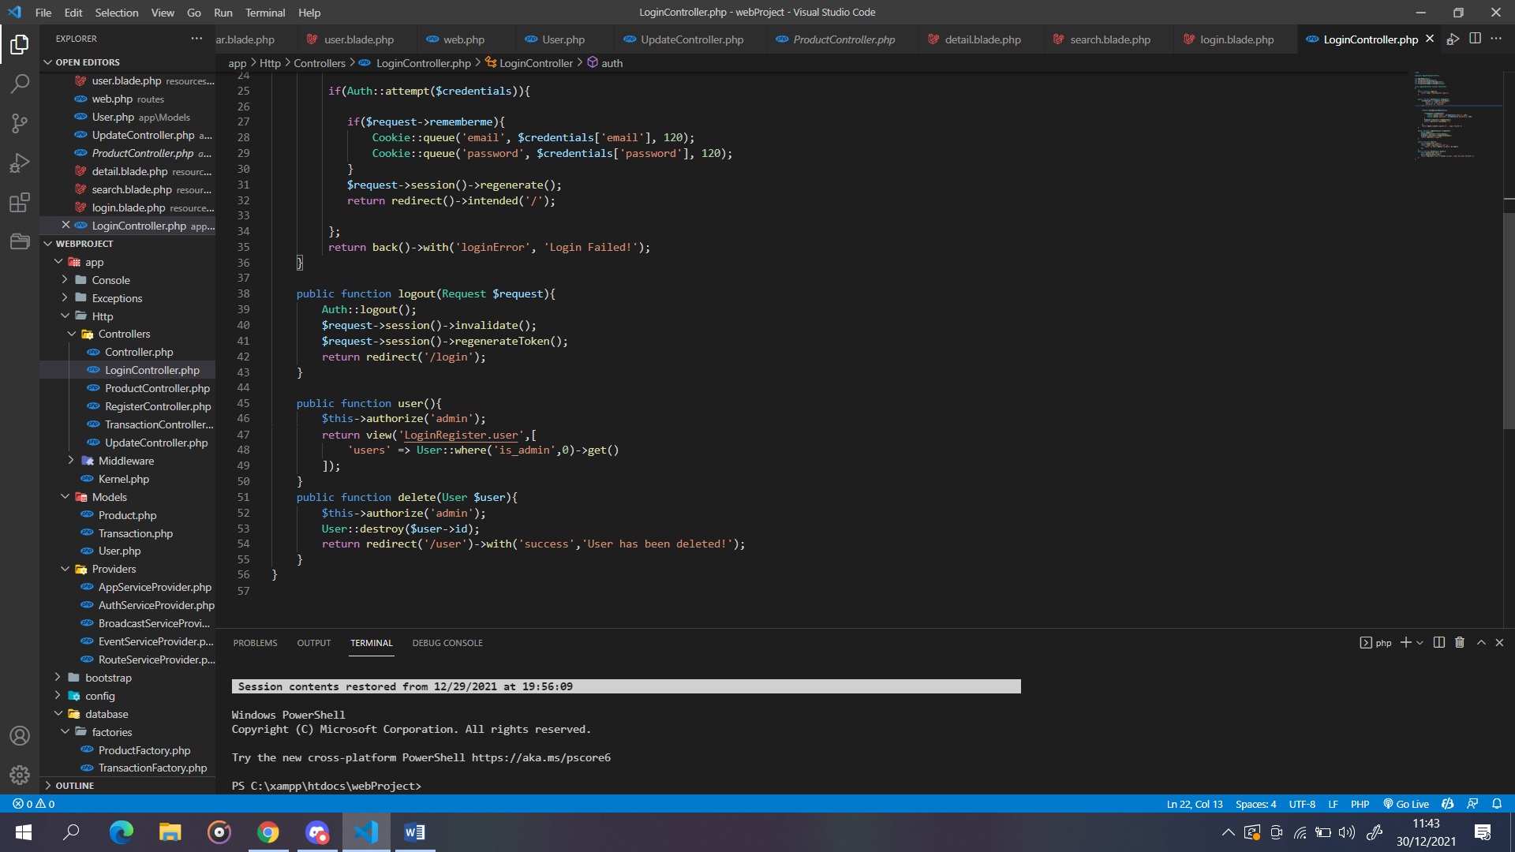

## Register Controller

**Register Controller** digunakan untuk mengatur logic pada register. Function **register()** digunakan untuk menampilkan tampilan register. Function **store(Request $request)** digunakan untuk melakukan logic untuk register. Variable **$validatedData** digunakan untuk menyimpan data dari **$request** yang divalidasi terlebih dahulu. Data yang divalidasi adalah **name, email, password,** dan **gender**. **Required** berarti harus berisikan sesuatu, **max** berarti jumlah maksimal value tersebut, **email** berarti data harus berupa email yang berarti harus ada tanda ‘@’, **unique** berarti data harus berbeda dengan data lainnya, **confirmed** digunakan untuk confirm password sehingga password dan confirm password harus sama, dan **min** berarti jumlah minimal value tersebut. Data password tersebut kemudian akan di hash agar terjaga credentials nya walaupun ada pada database. Hash tersebut menggunakan method yang ada pada **Hash** yaitu **make()** dan parameter yang diterima adalah data yang ingin di hash. $validatedData akan dimasukkan ke table user dengan menggunakan method bawaan dari model yaitu **create()** dengan menerima parameter $validatedData. Setelah berhasil di register maka pengguna akan di arahkan ke **halaman login** dengan tampilan pop up yaitu **‘Registration is Done! Please login’**.

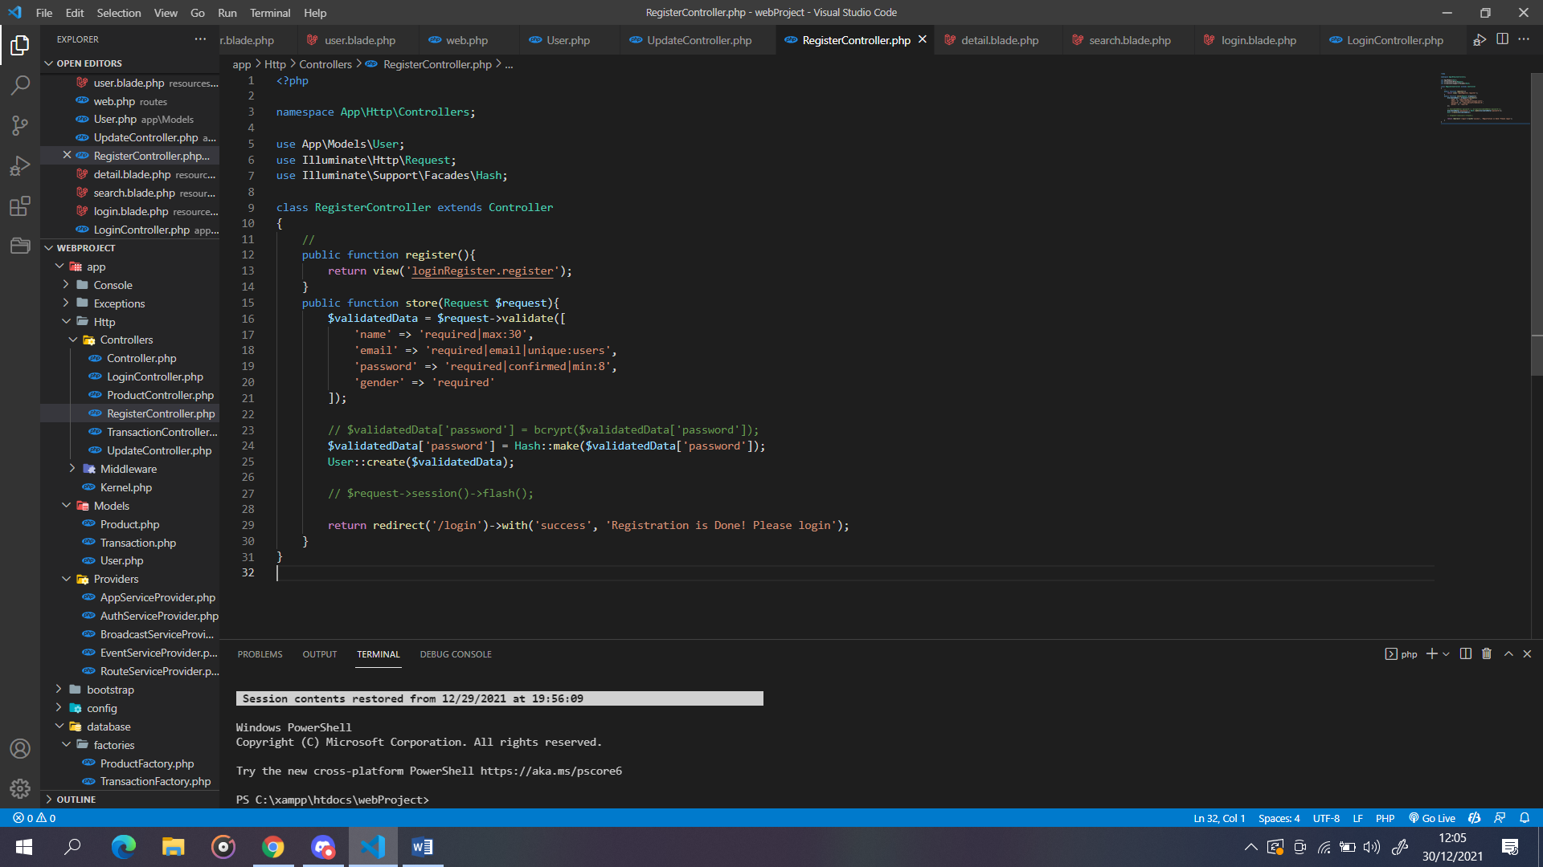

## Product Controller

**Product controller** mengurus logic pada bagian **product, logic yang diurus adalah tampilan pada halaman home, detail product, search** dan **update product**. Function **index()** menampilkan tampilan home dan menggunakan sistem pagination sehingga data yang muncul hanya sesuai parameter yang diberikan, **detail()** menampilkan tampilan pada detail product, **search()** menampilkan tampilan search product, dan **index1()** menampilkan tampilan update product yang hanya bisa dilihat oleh admin. Function **cart()** berguna untuk memasukkan product kedalam cart. Product id yang akan dimasukkan ke database adalah id ketika masuk kedalam detail product dan user id yang akan dimasukkan ke database adalah id user yang sudah melakukan login. **Terdapat sebuah kondisi** untuk melakukan pengecekkan untuk data quantity yang ingin dimasukkan tidak boleh lebih besar dari stock yang ada pada product. Jika quantity lebih besar dari stock maka pengguna akan dikembalikan ke halaman detail product dengan pesan 'You Exceded the stocks of product. Please input Less than the stocks!’.

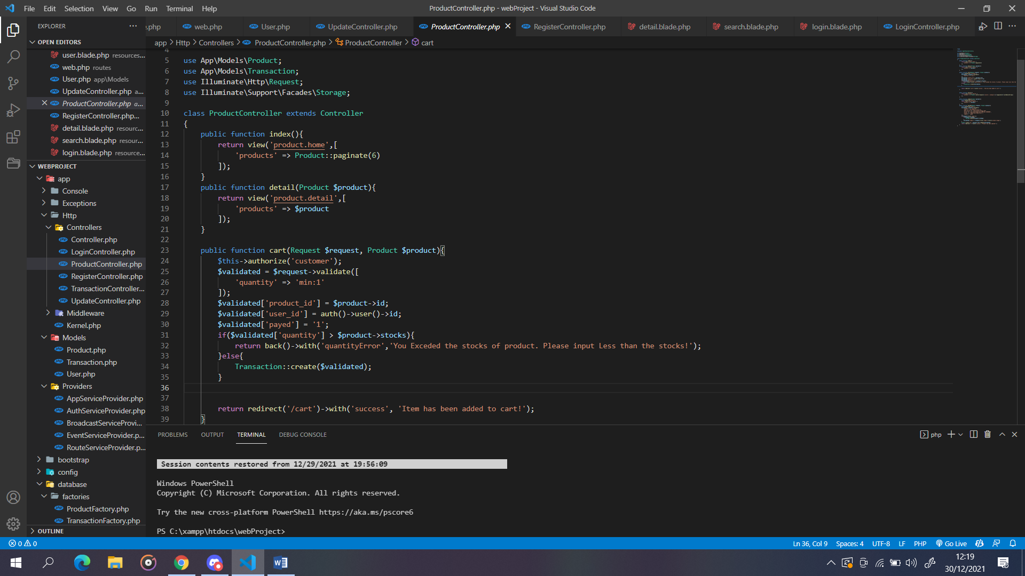

Function **upload()** digunakan untuk admin yang ingin memasukkan product kedalam sebuah database. Teradapat sebuah kondisi yang mengcek jika terdapat sebuah image yang ingin di upload pada **$request->file(‘image’)** dan setelah validasi tersebut benar maka akan di cek lagi dengan kondisi **$request->oldImg** yang berarti jika ada gambar pada product tersebut maka gambar tersebut akan dihapus terlebih dahulu dan gambar baru akan dimasukkan kedalam product tersebut.

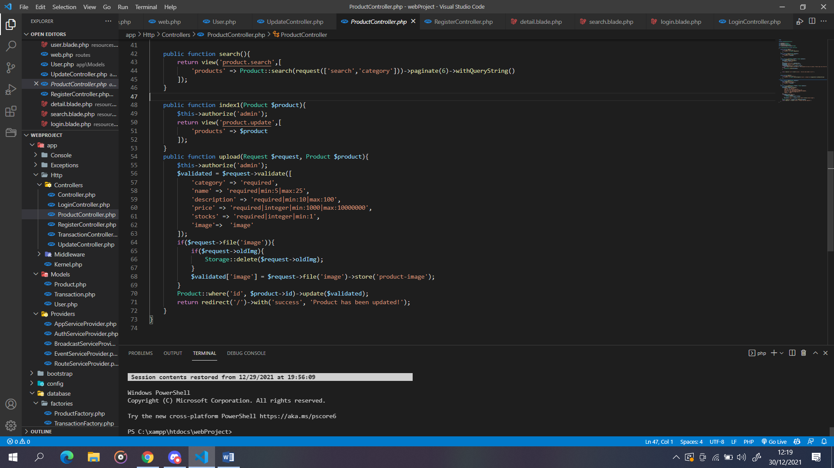

## Transaction Controller

**Transaction controller** mengurus logic yang ada pada **cart, transaction, detail transaction, menghapus product yang masuk kedalam cart** dan **checkout**. Function **index()** digunakan untuk menampilkan tampilan pada cart dengan kondisi bahwa product yang ditampilkan adalah transaksi pada user tersebut dan masih termasuk kedalam cart (payed = 1). Function **view()** digunakan untuk menampilkan tampilan yang ada pada transaction dengan kondisi yang sama dengan cart akan tetapi payed = 0. Function find digunakan untuk menampilkan tampilan detail transaction. Function **destroy()** digunakan untuk menghapus product yang ada pada cart. Penghapusan data menggunakan method bawaan dari model yaitu destroy() yang menerima parameter id karena id merupakan data unik sehingga data yang dihapus hanya ada 1. Setelah product dihapus maka akan diarahkan kembali kehalaman cart. Function **checkout()** akan melakukan perubahan pada semua transaction yang masih cart (payed = 1) menjadi transaksi yang sudah dibayar yaitu payed = 0. Dan stocks pada product akan berkurang dan pengguna akan diarahkan ke halaman transaksi.

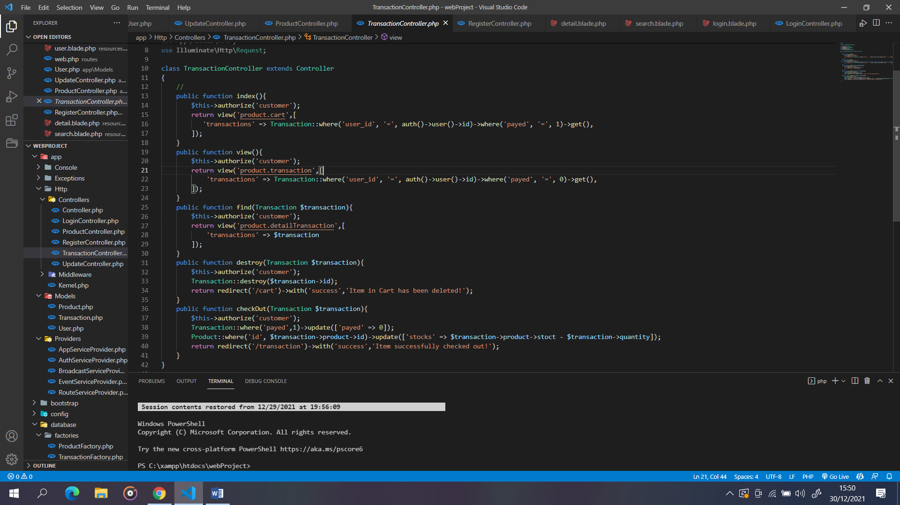

## UpdateController

**Update controller** digunakan untuk **mengupdate data pengguna yang ingin mengganti profilenya** dan **pemasukkan product yang dilakukan oleh admin**. Function **index()** digunakan untuk menampilkan tampilan yang ada pada update profile dan function **update()** digunakan untuk mengupdate data user yang ada didatabase dengan method bawaan dari model yaitu update(). Function **index1()** digunakan untuk menampilkan tampilan insert product yang hanya bisa diakses oleh admin dan function **store()** digunakan untuk memasukkan data product kedalam database. Data image akan dimasukkan menggunakan method **file()** dan **store()** dan data selain file akan dimasukkan menggunakan method **create()**. Method **file(‘image’)** berarti mengspesifikasikan bahwa file tersebut merupakan sebuah file dan method **store(**‘**product-image’)** berarti nama folder penyimpanan data image tersebut.

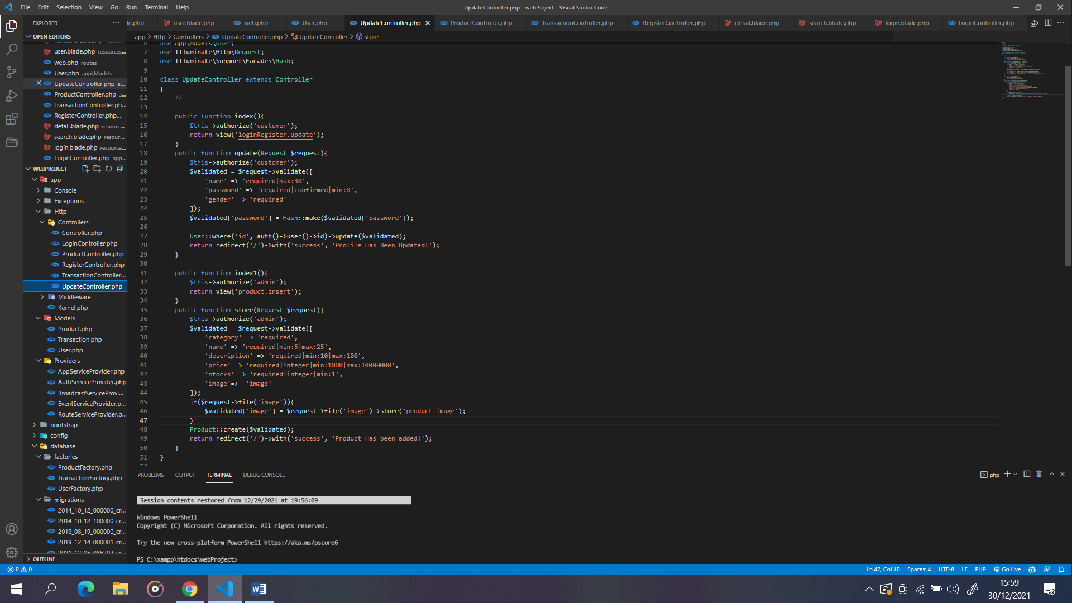

# App Service Provider

Pada **app service provider** digunakan untuk membuat **gate**. Terdapat dua gate yang dibuat yaitu **admin** dan **customer** dengan perbandingan dilihat adalah pada colom di table user pada database yaitu colom **is_admin** jika true maka user tersebut adalah admin jika tidak maka customer. **Paginator::useBootstrap();** merupakan method pada paginator yang berarti sistem pada pagination menggunakan desain pada bootstrap.

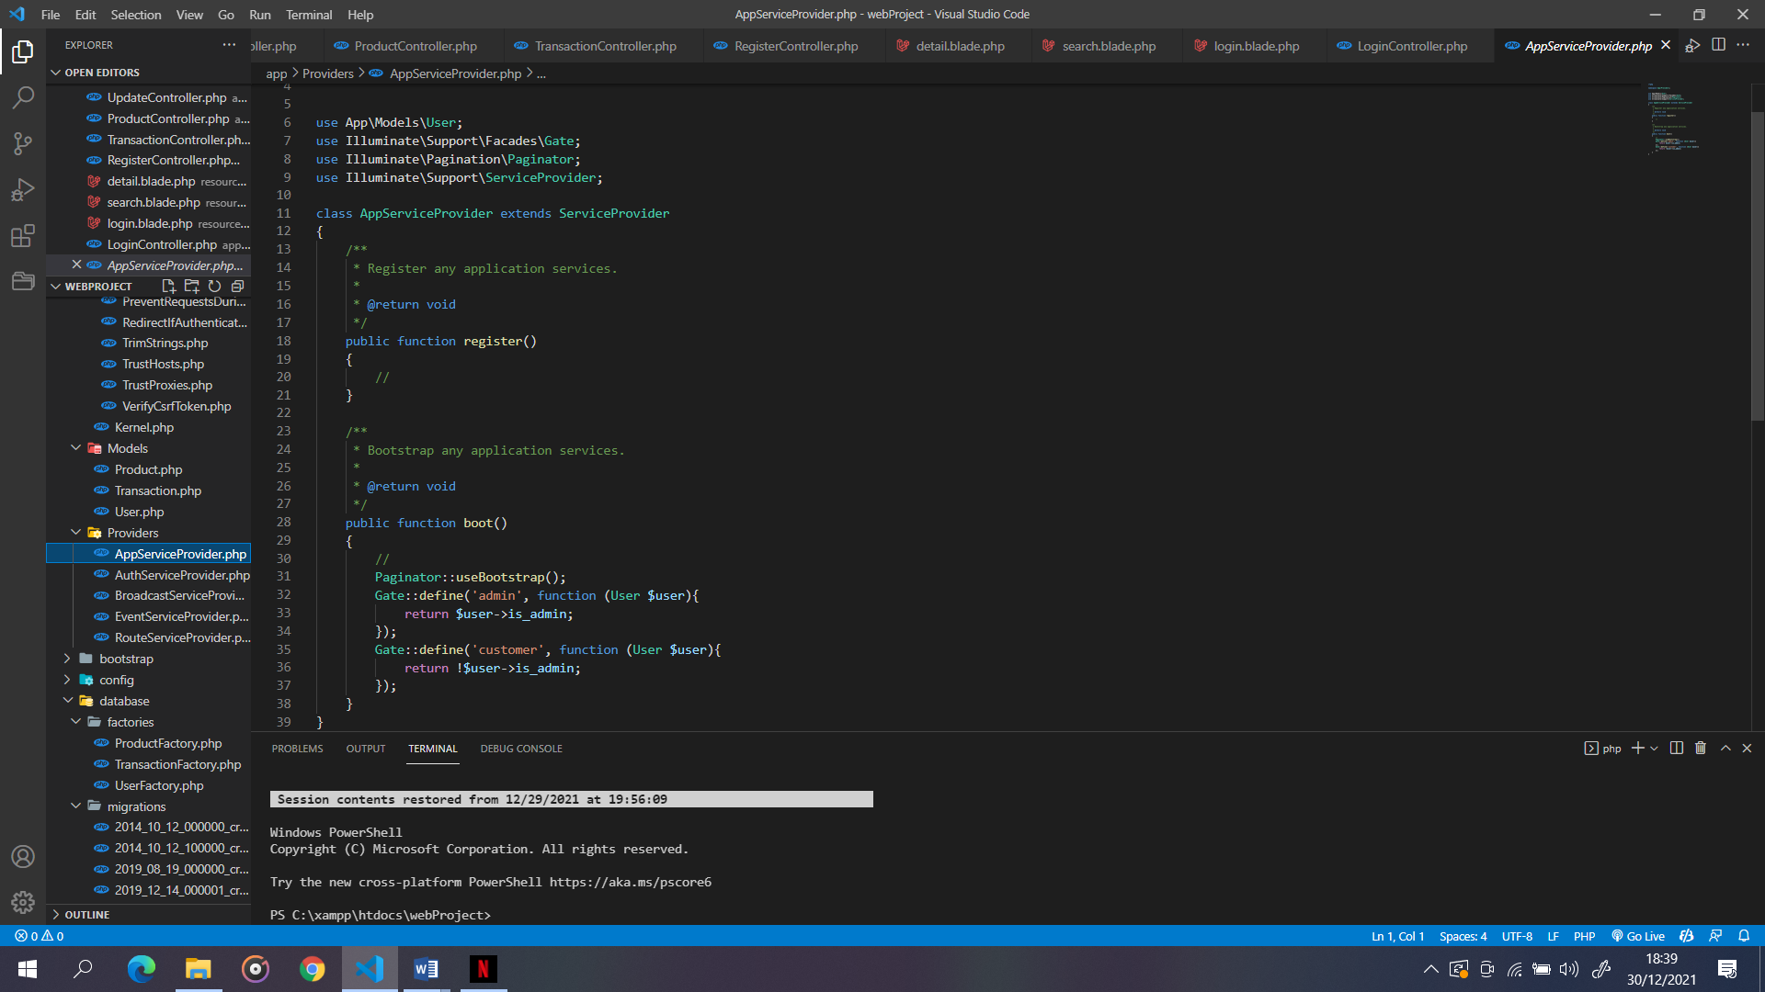

# View

## Base Layout

### Navbar

**Navbar** menggunakan templete yang disediakan oleh **bootstrap**. Terdapat **@auth** yang hanya bisa diakses oleh **user** yang sudah ter authentikasi dan **@can(‘customer’)** yang hanya bisa diakses oleh **customer** dan **@can(‘admin’)** yang hanya bisa diakses oleh **admin**.

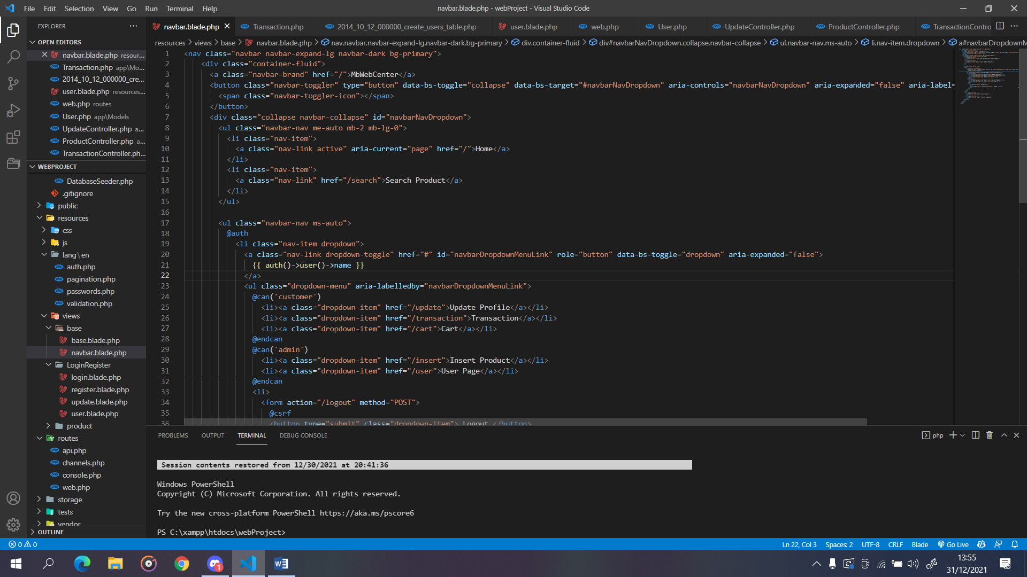

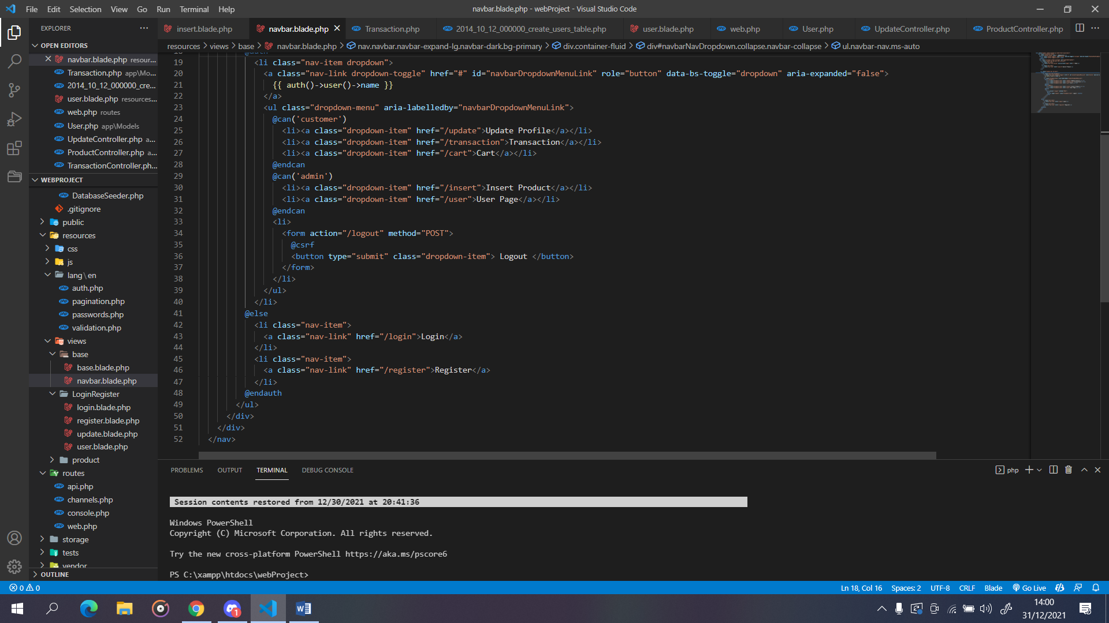

### Base

**Base** merupakan **template layout** yang akan digunakan oleh semua tampilan lainnya. Didalam Base terdapat **navbar** dan **footer** pada setiap tampilan yang menggunakan template ini.

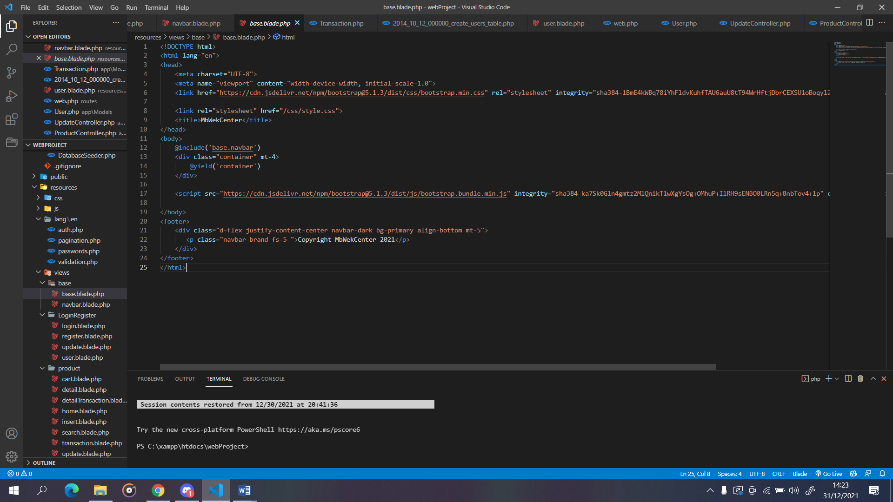

## LoginRegister

### Login

Pada tampilan **login** ditambahkan fitur untuk menampilkan **pesan error** jika terjadi **gagal login** dan **berhasil melakukan register** pada halaman register. **Cookie** juga dimasukkan pada **remember me** dan value dari cookie dimasukkan kedalam **email** dan **password**.

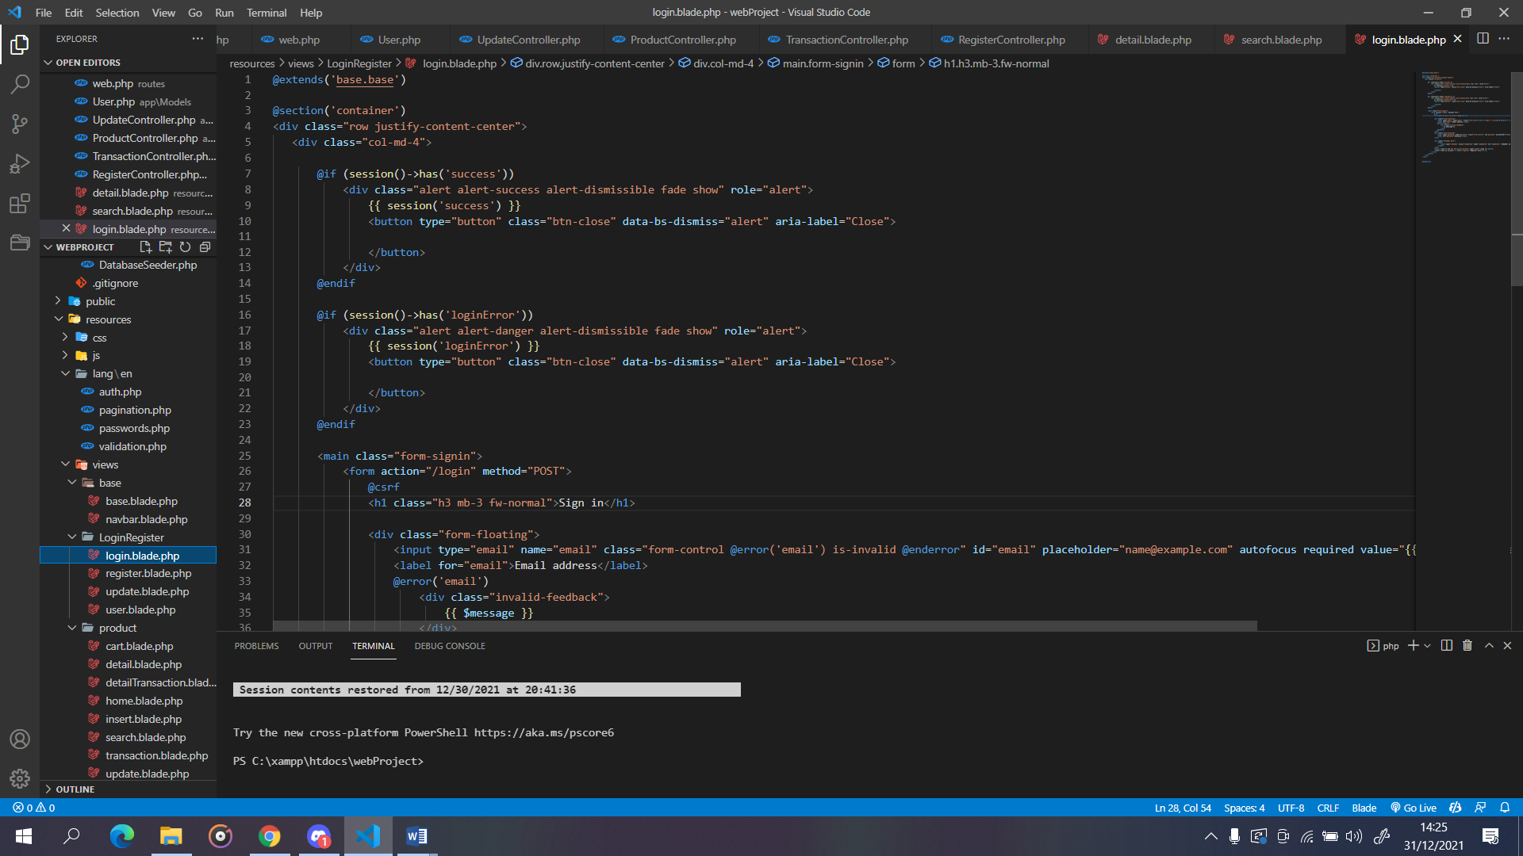

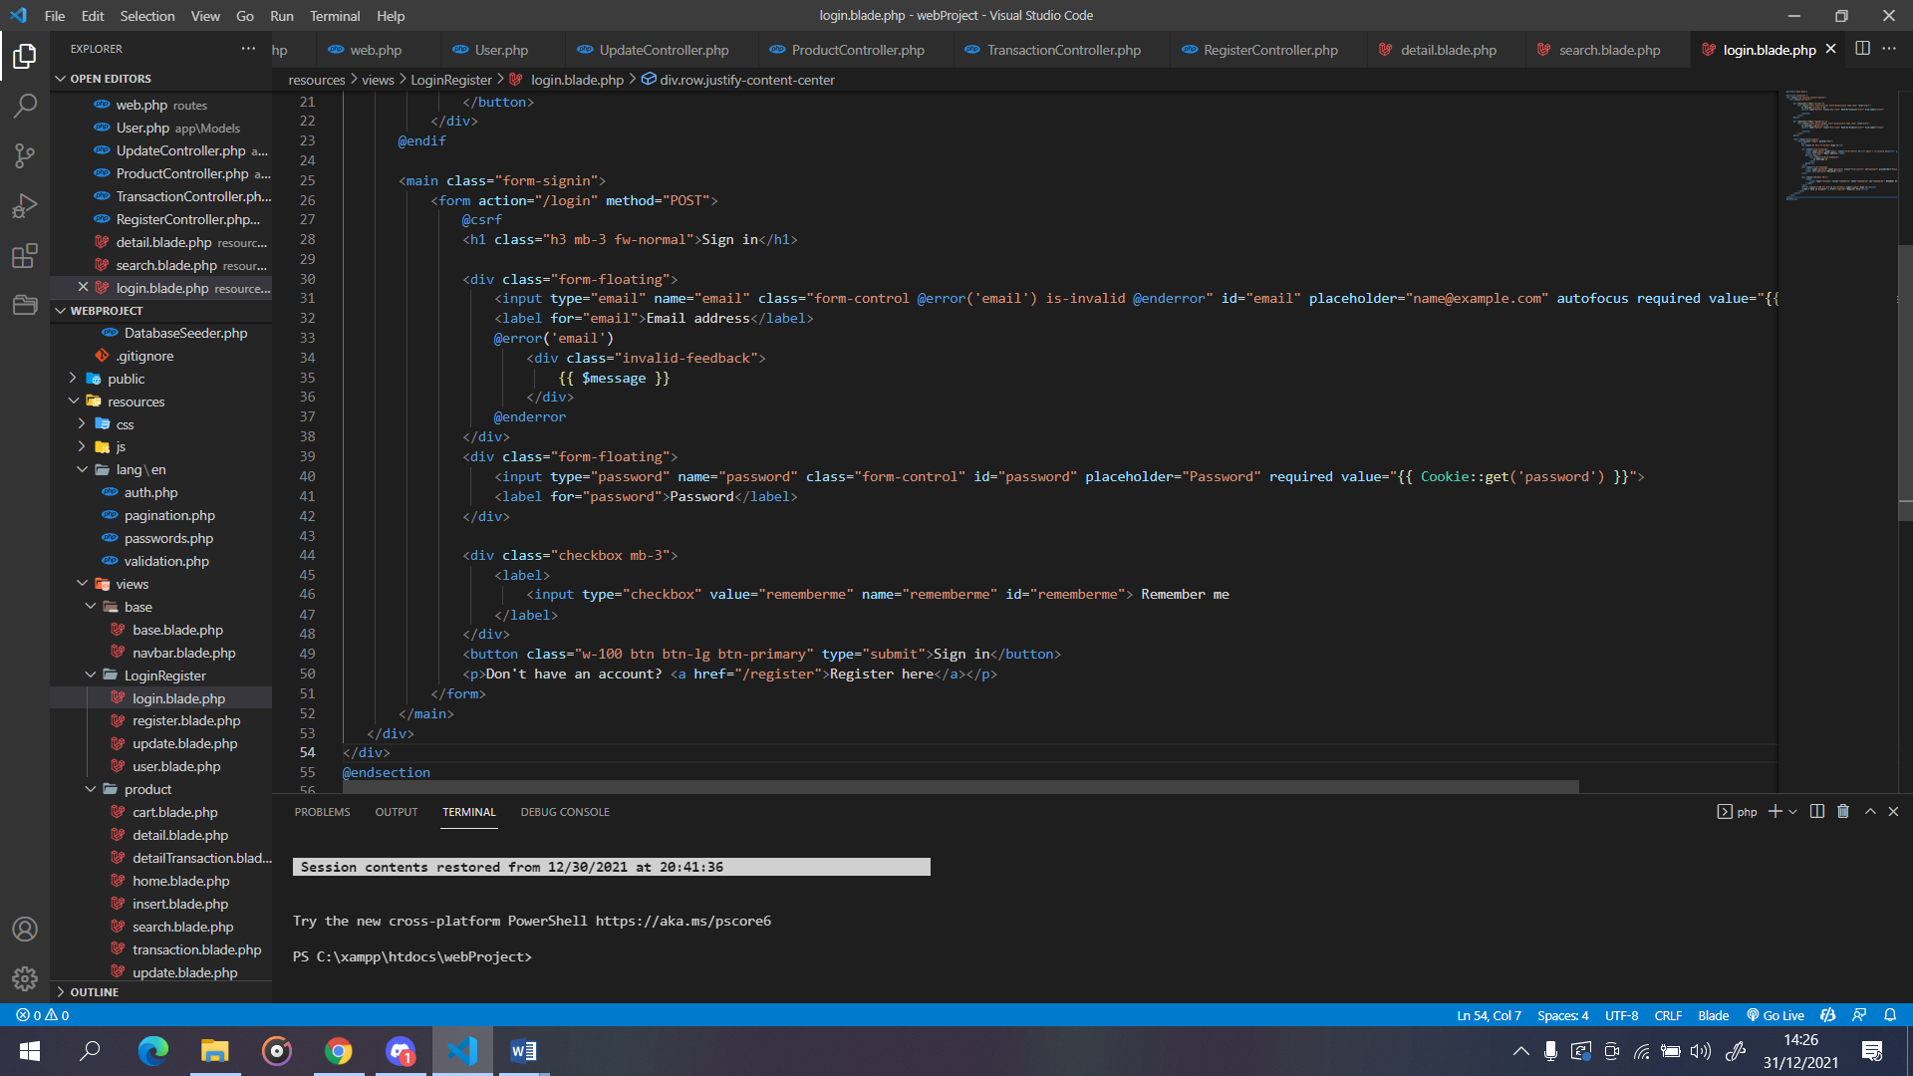

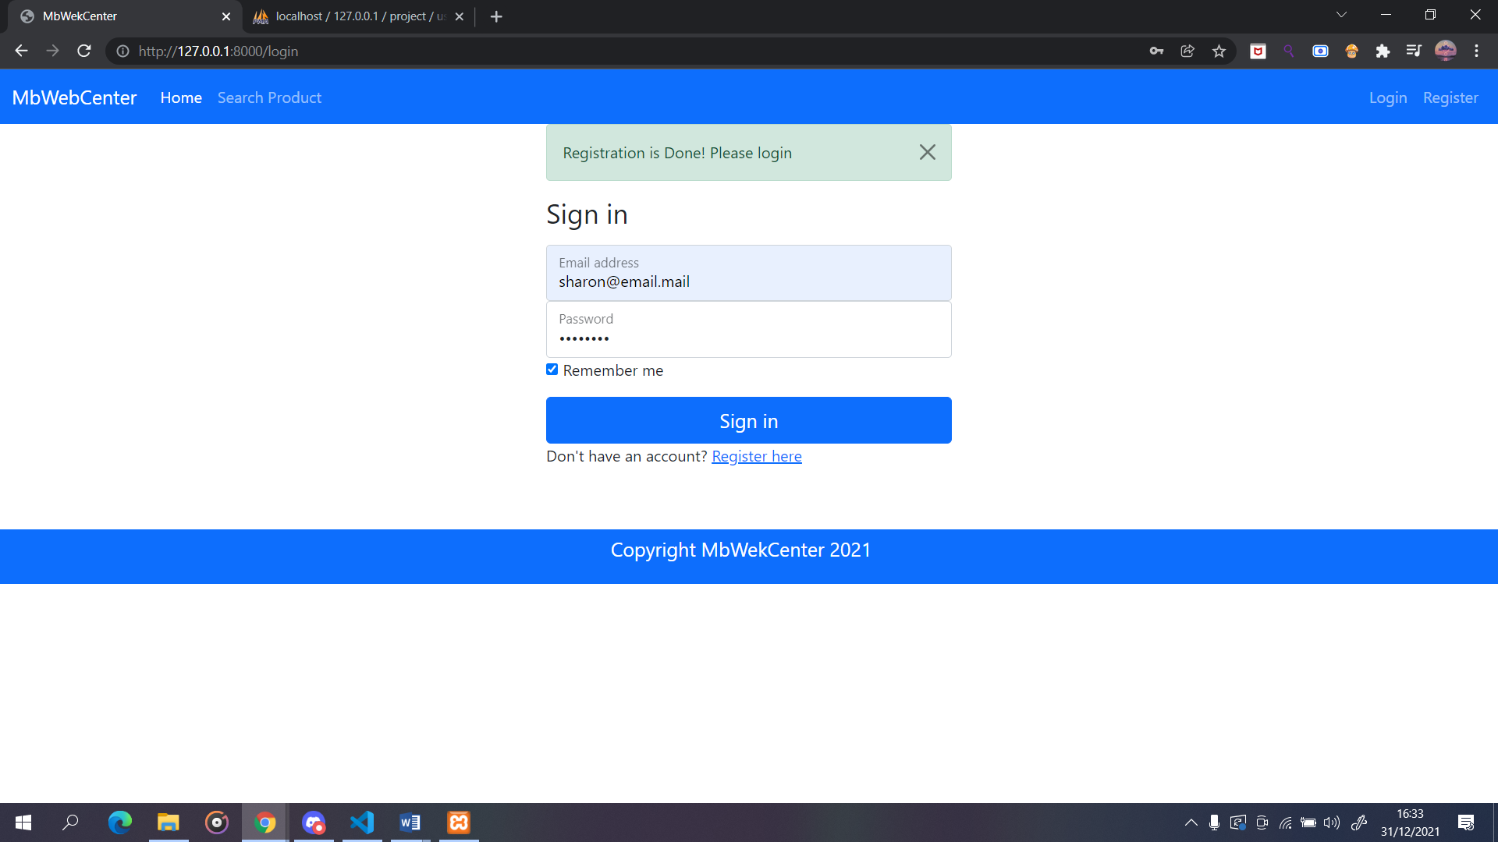

### Register

**Register** mengambil template dari base karena sudah menggunakan **@extends(‘base.base’)** dan memasukkan sectionnya ke **@section(‘container’)**. **Method** yang digunakan adalah **post** karena ingin memasukkan data dan menggunakan **@csrf** agar menghindari serangan cross-site request forgery. Ketika menginput terdapat sebuah validasi pada controller dan jika salah menginput maka error tersebut akan ditampilkan pada **@error**.

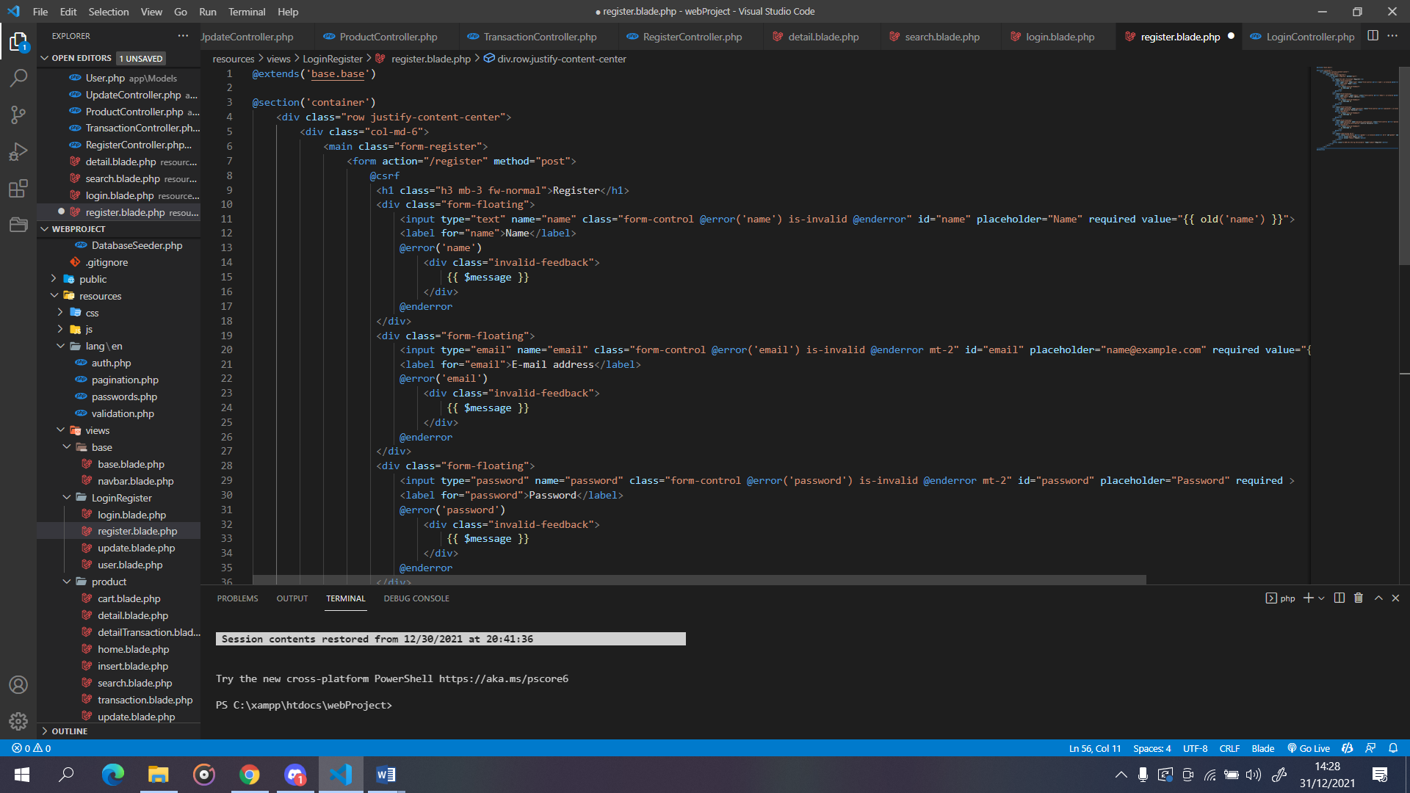

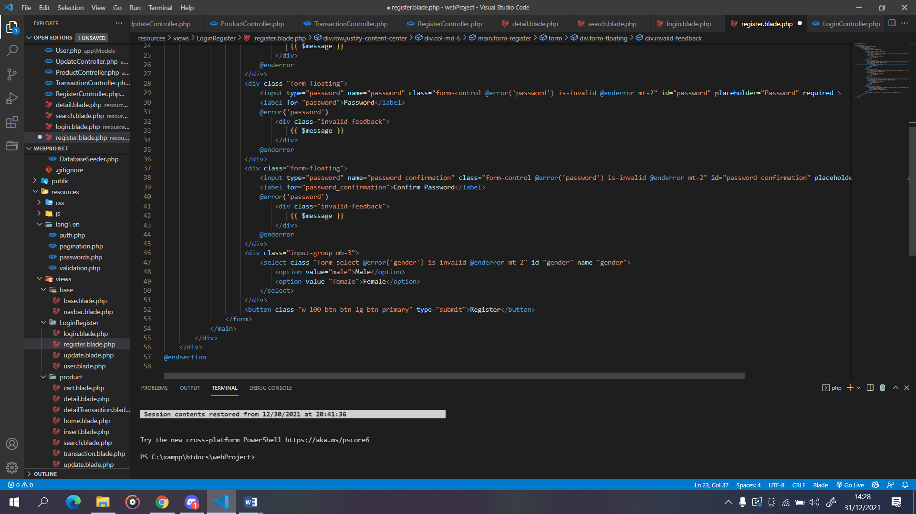

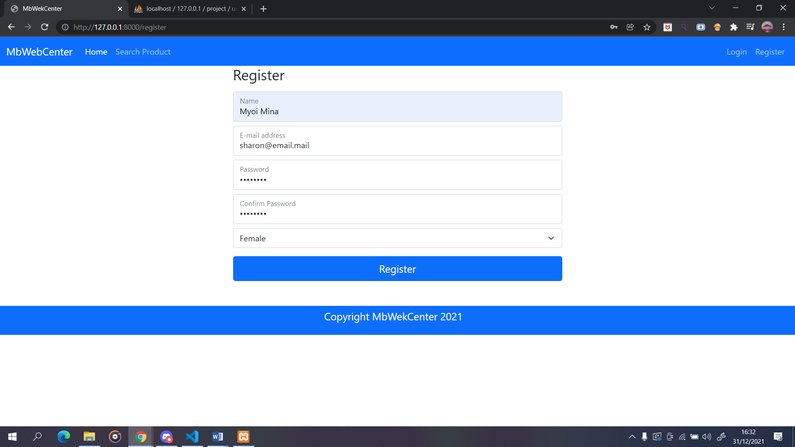

### Update Profile

**Update profile** memiliki template yang sama dengan register akan tertapi hanya perbedaan pada methodnya yaitu method **put**.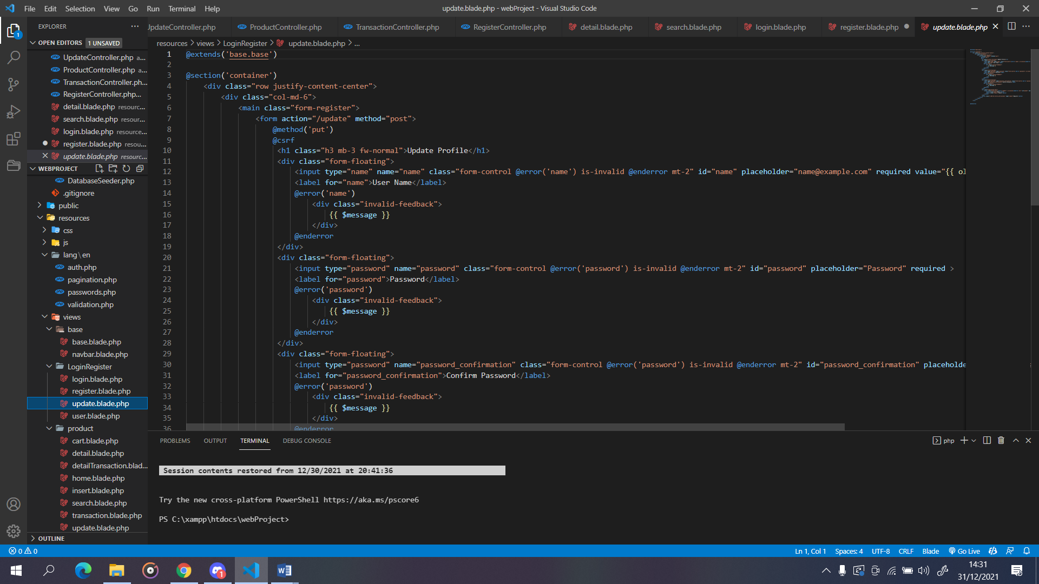

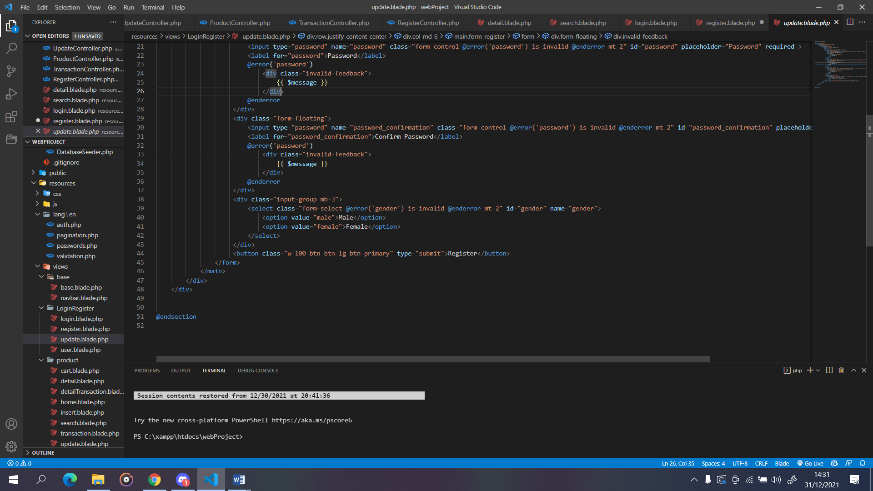

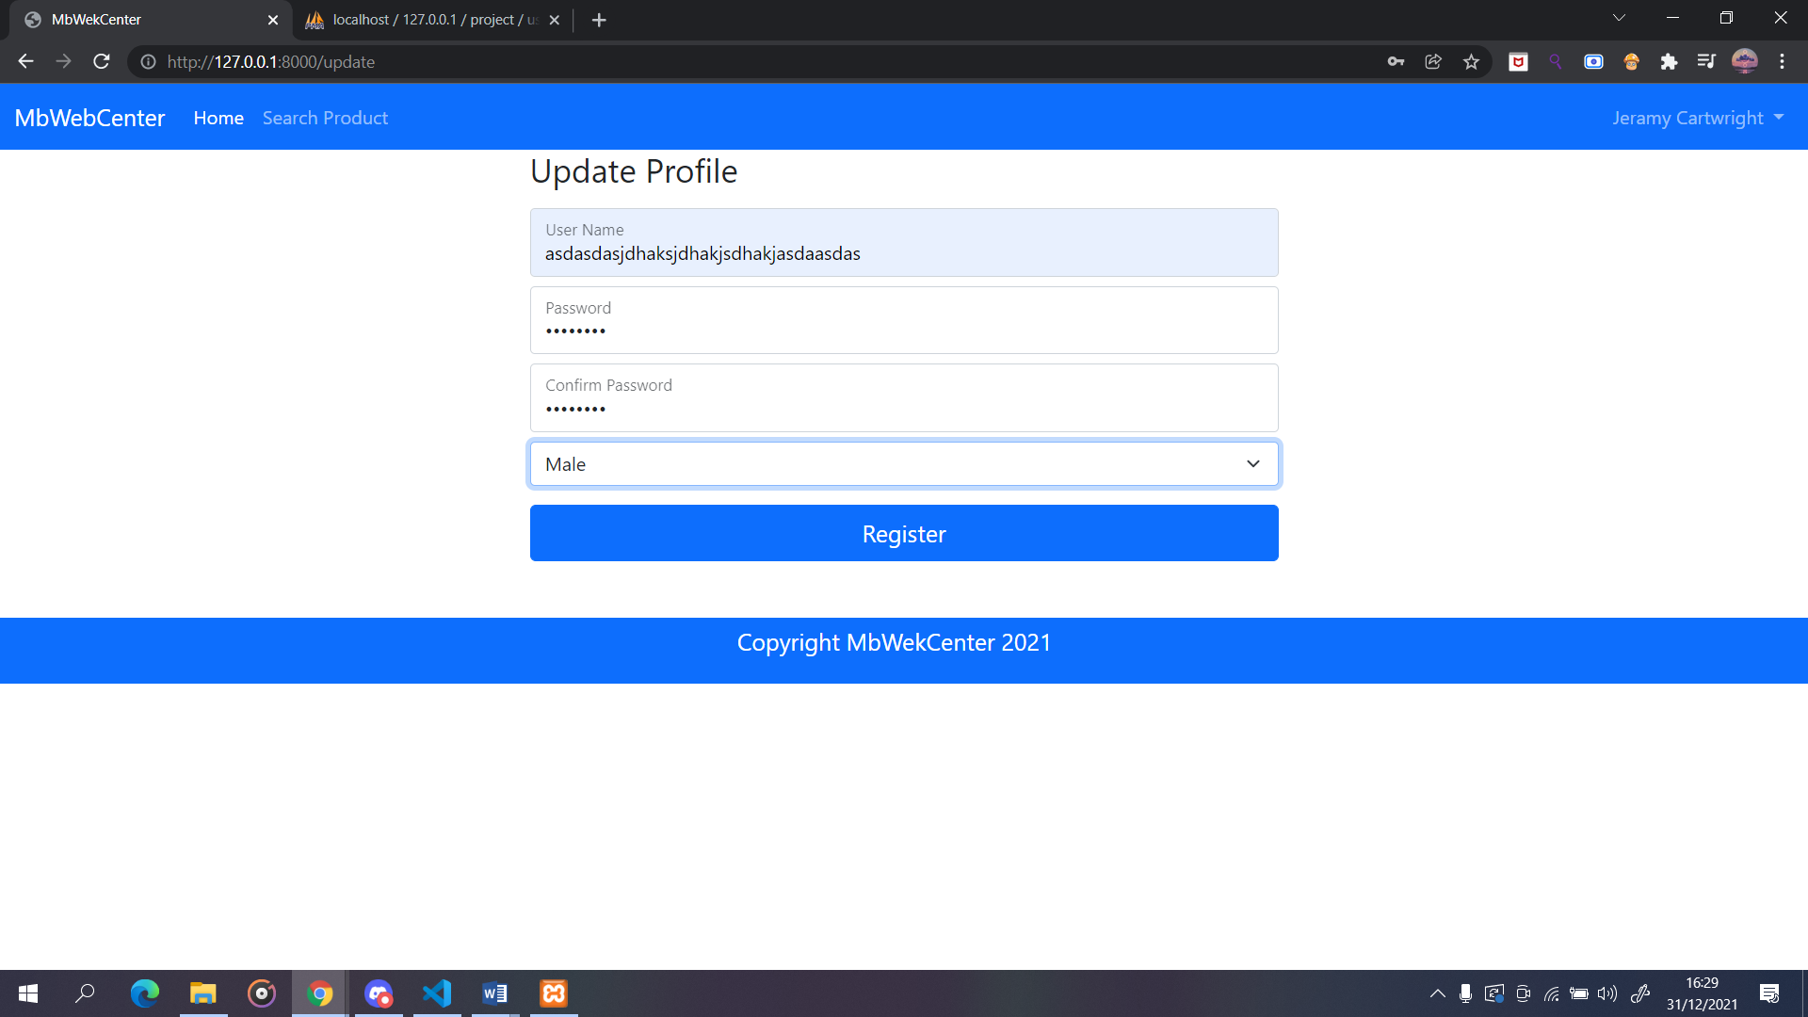

### User Page

**User page** mengambil template table yang ada pada **bootstrap** dengan ditambahkan **form** dengan method **delete**.

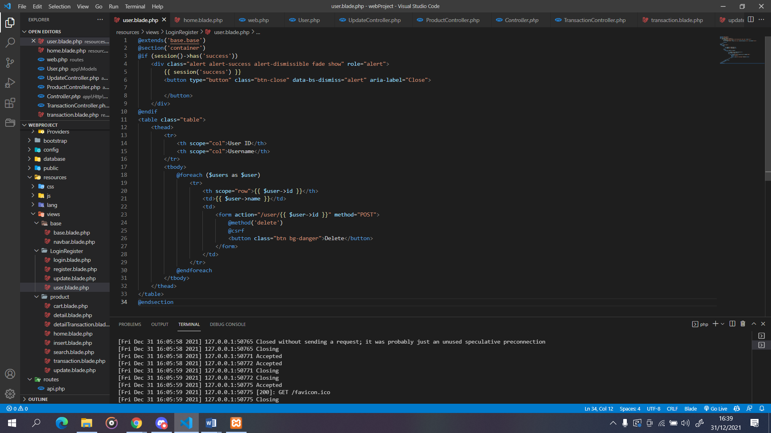

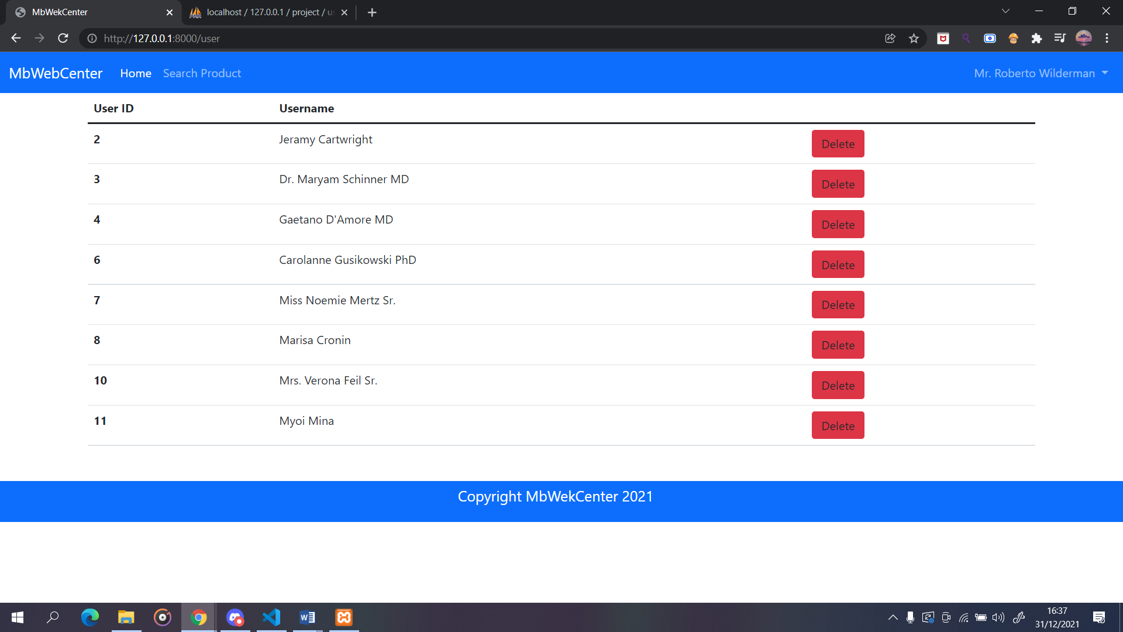

## Product

### Home

**Tampilan home** menampilkan sebuah **pop up message** jika terjadi action tertentu seperti berhasil melakukan **update pada product**. **Gambar** diambil dari **api unsplash** jika **tidak ada gambar** pada product dan jika ada maka gambar akan diambil dari **public/storage/product-image** yang sudah ke link dengan **storage/app/public/product-image**. Karena menggunakan api dari unsplash maka disarankan untuk **terhubung dengan internet** agar dapat melihat gambar.

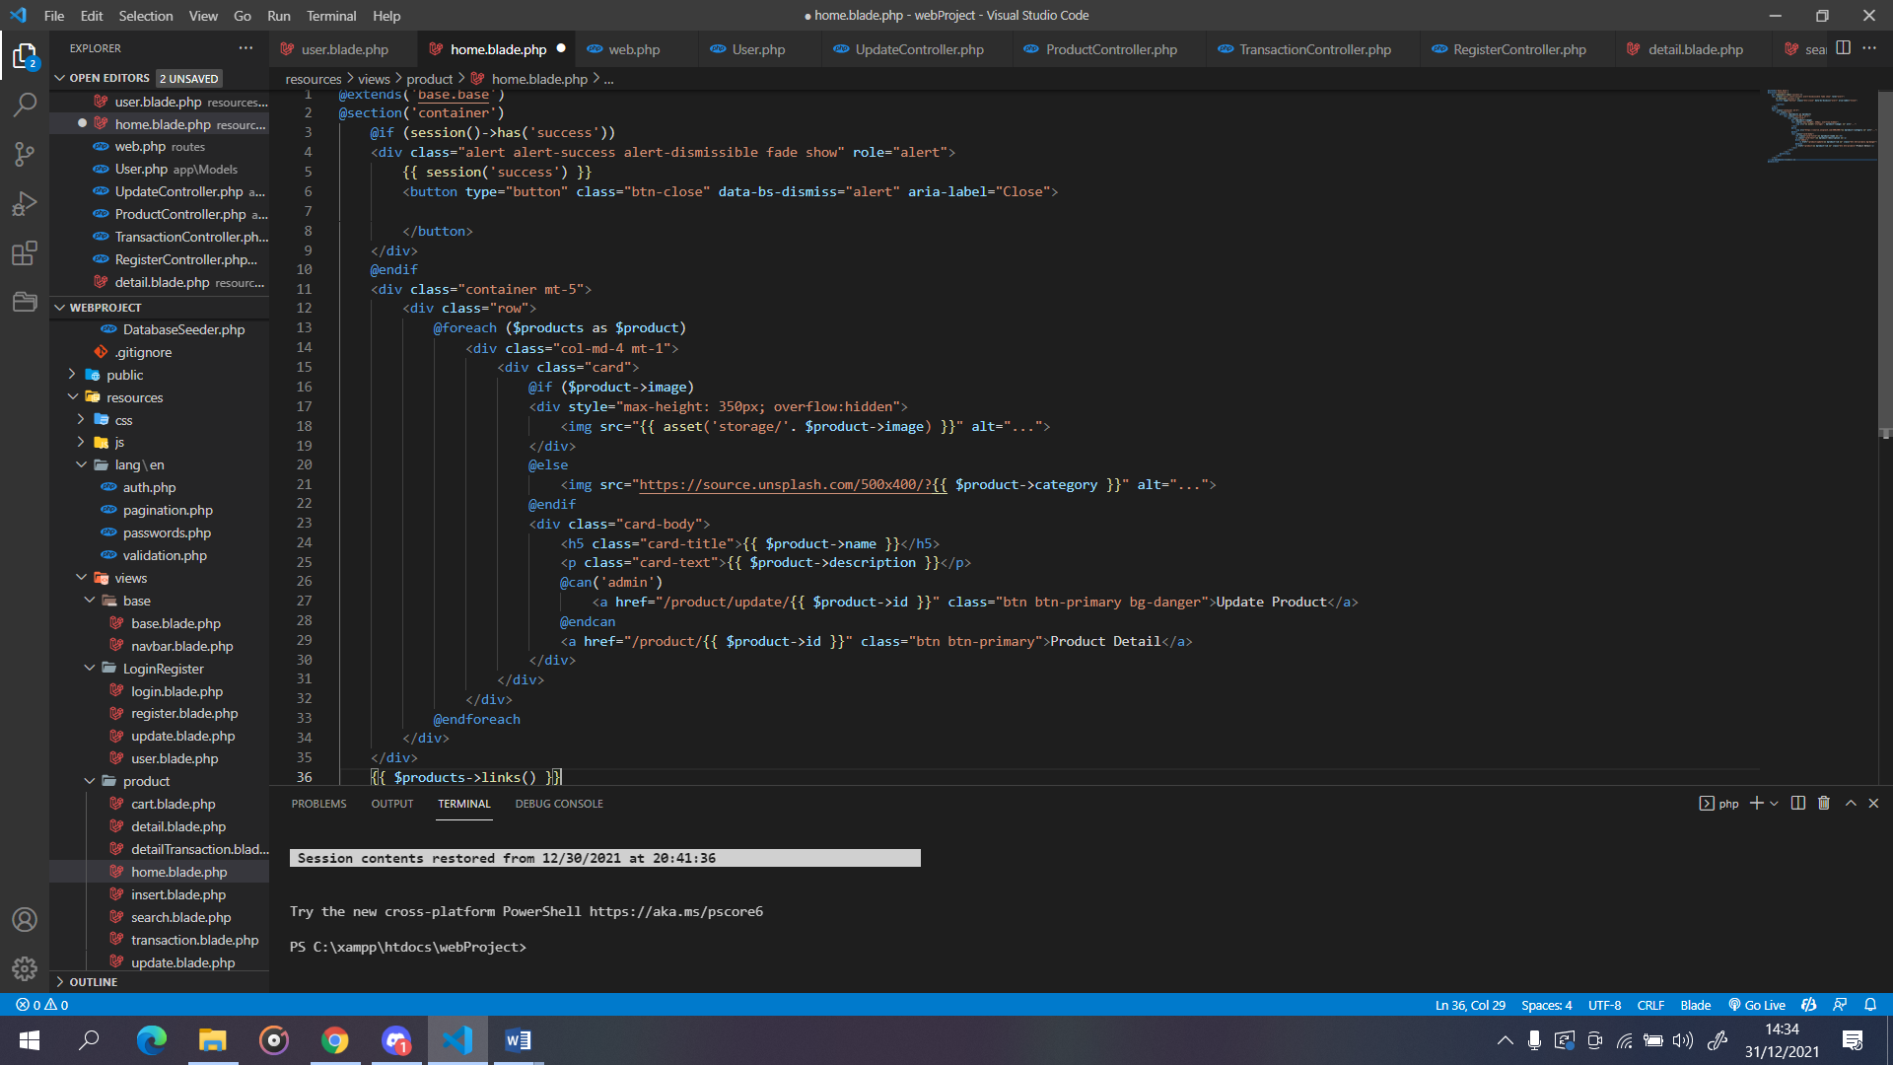

Untuk Tampilan Home pada Admin

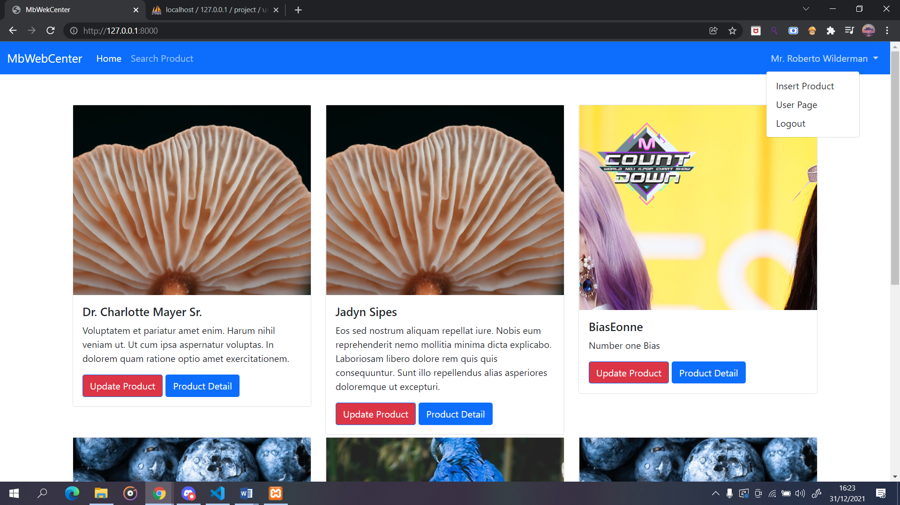

Untuk tampilan home pada Guest dan Customer. Perbedaan guest dan customer adalah pada navbarnya

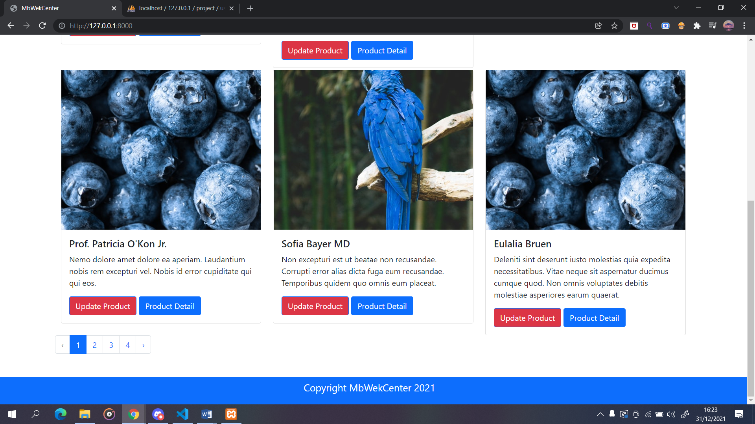

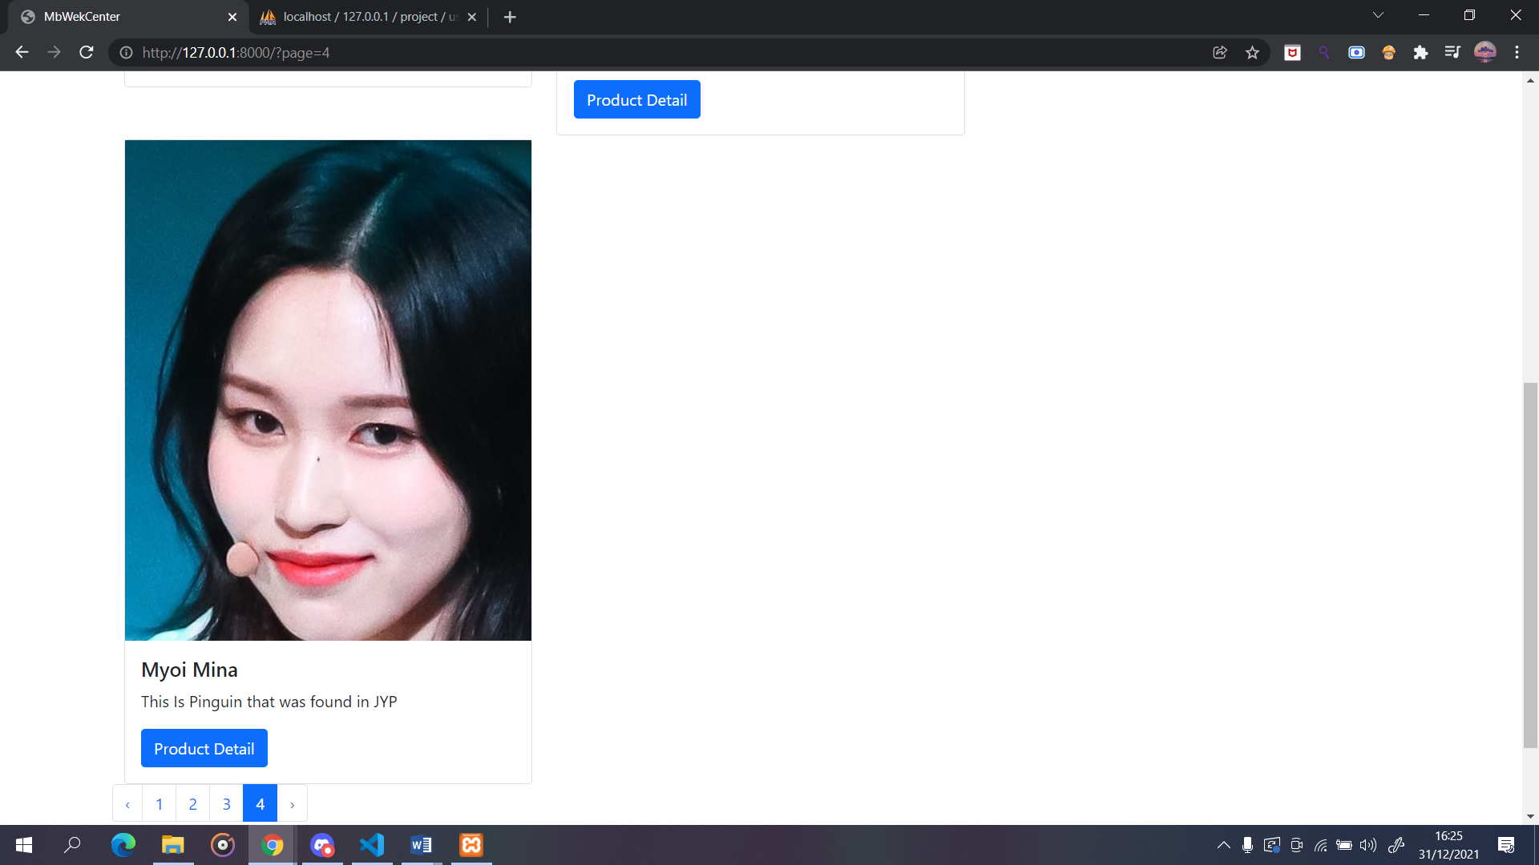

### Detail Product

Pada tampilan **detail product**, terdapat **message error** jika quantity yang diinput lebih besar dari stock yang tersedia. Gambar yang digunakan juga berasal dari unsplash dengan memasukkan **src="https://source.unsplash.com/500x400/?{{ $products->category }}** kedalam tag img. untuk menginput quantity hanya bisa dilakukan oleh customer. Gambar yang dihasilkan akan berdasarkan **category**.

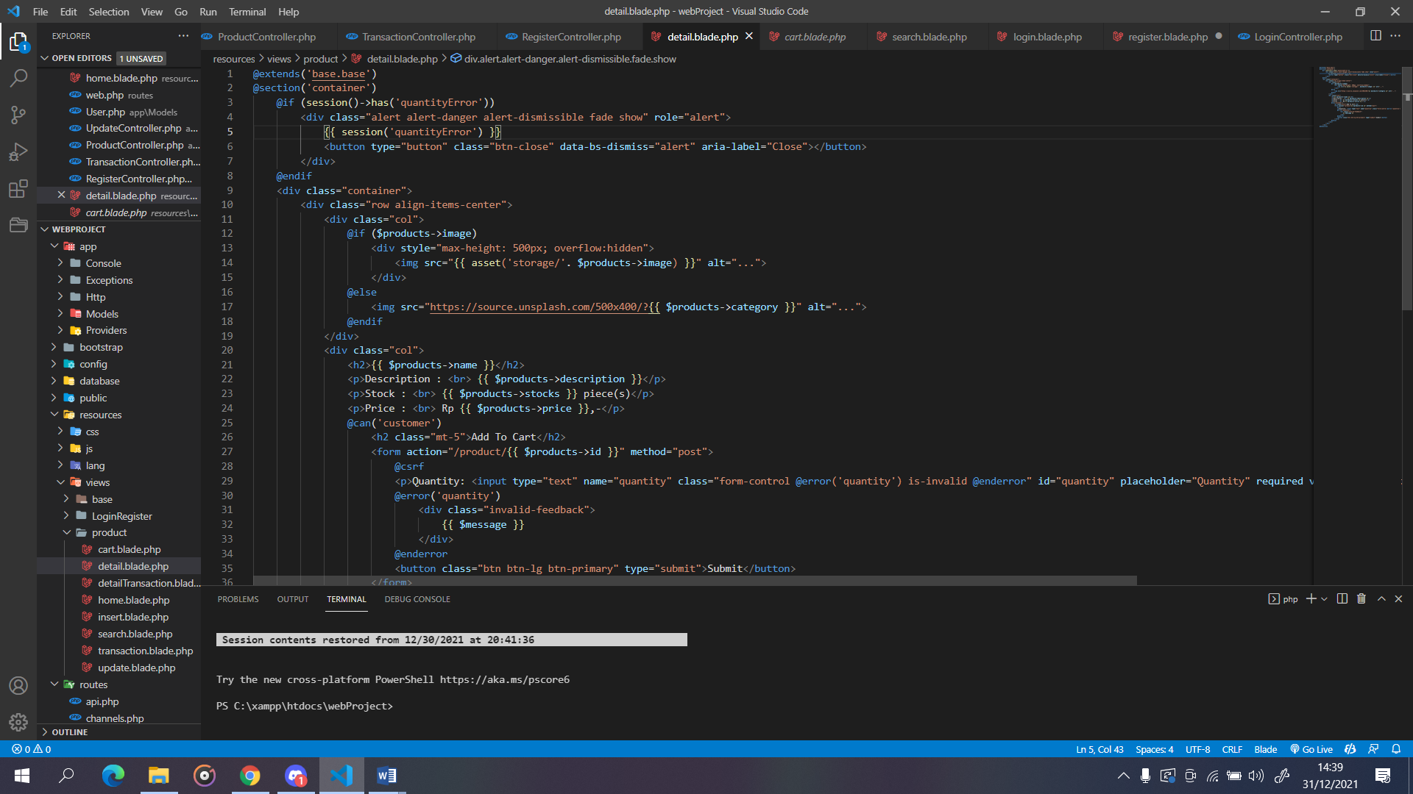

Tampilan untuk Customer

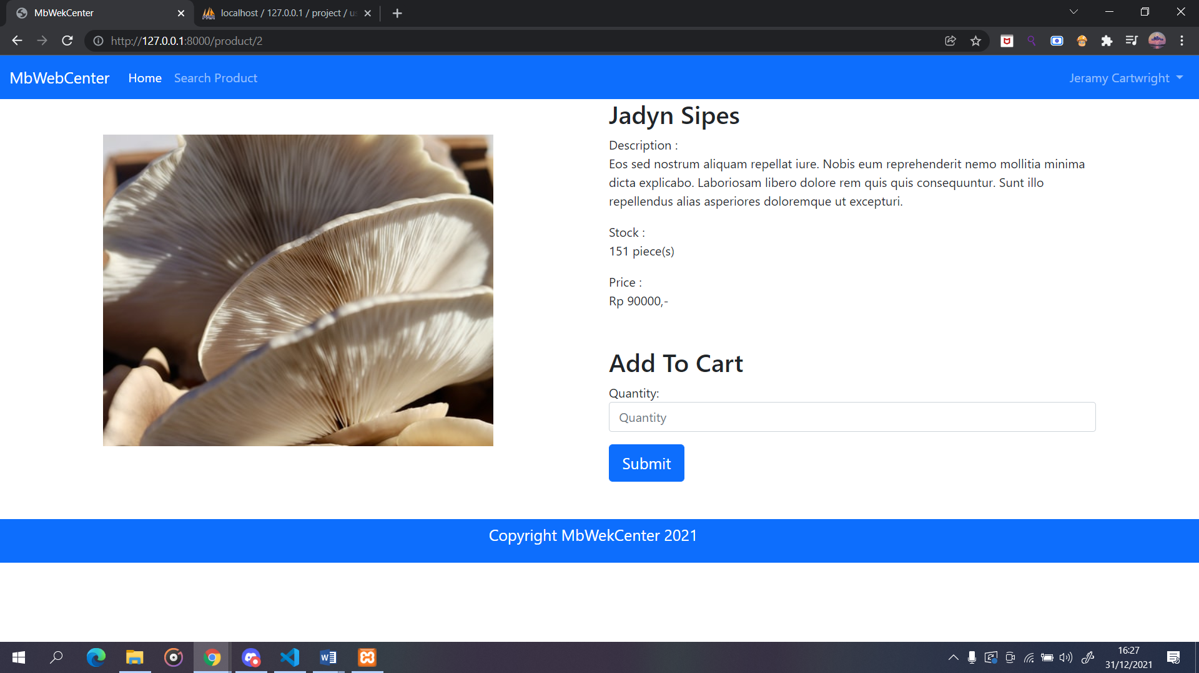

Tampilan untuk guest dan admin

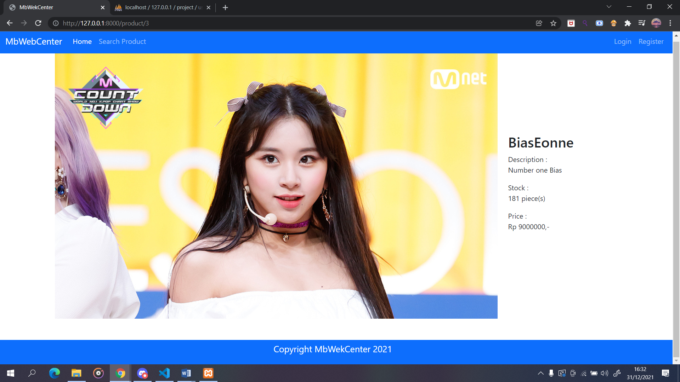

### Cart

Pada **cart** terdapat **message** yang akan muncul ketika sebuah product berhasil diinput kedalam cart. **Grand total** dihitung dengan menambahkan variabple **$total = 0** dan di hilangkan displaynya sehingga tidak muncul terlebih dahulu didalam tampilan cart. Setiap iterasi total akan tidambahkan dengan quantity * price dan $total akan ditampilkan di **Grand total**. Terdapat button **check out** yang akan menghapus semua data yang ada pada cart dan akan pindah ke halaman **transaction**

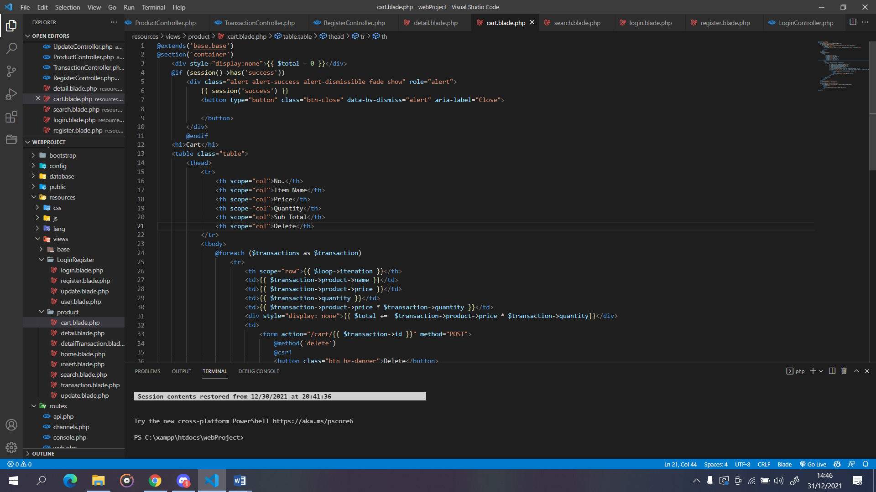

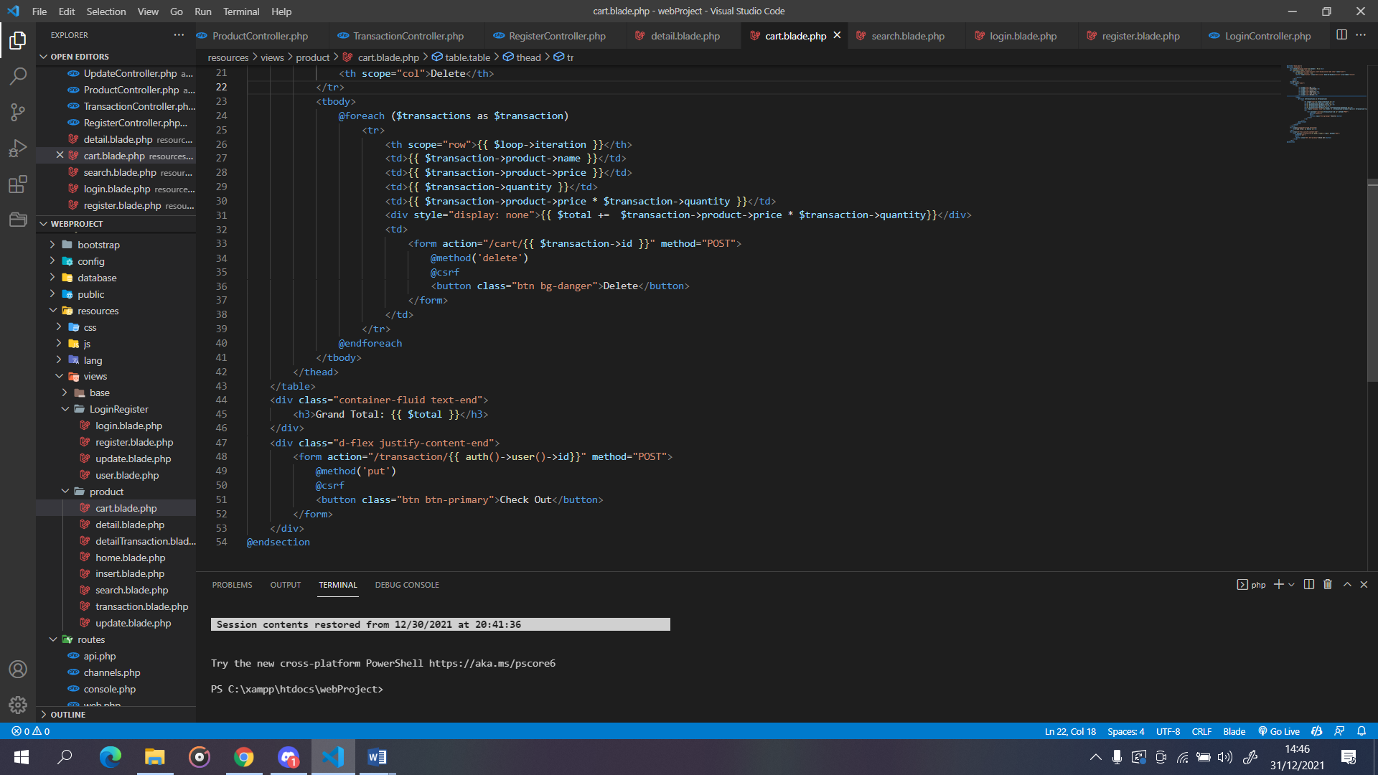

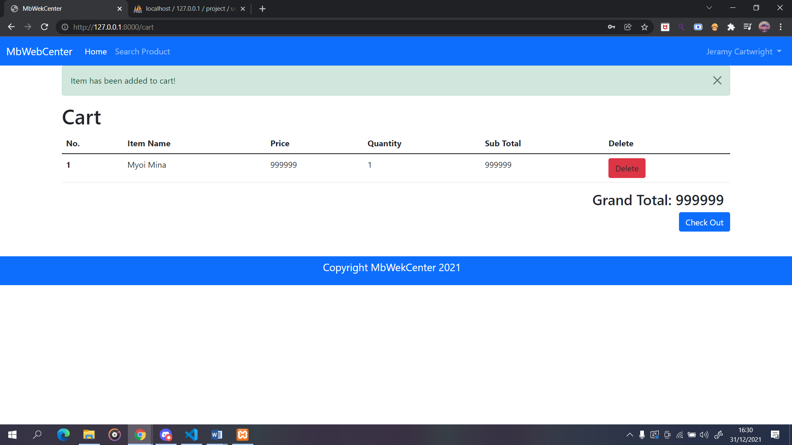

### Transaction

Tampilan **transaction** terdapat **message success** ketika user melakukan check out yang ada pada cart dan terdapat detail transaction pada setiap transaksi.

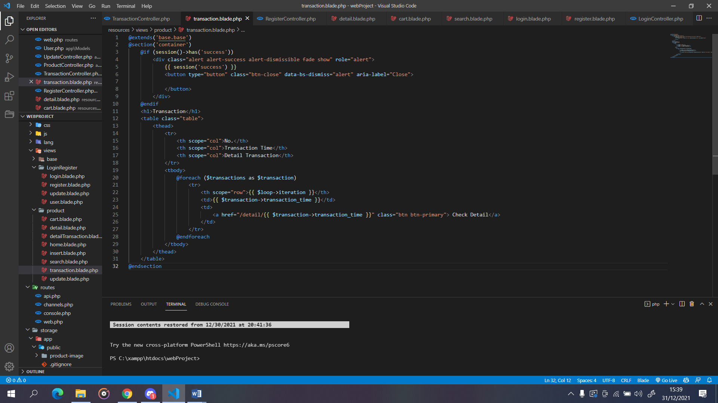

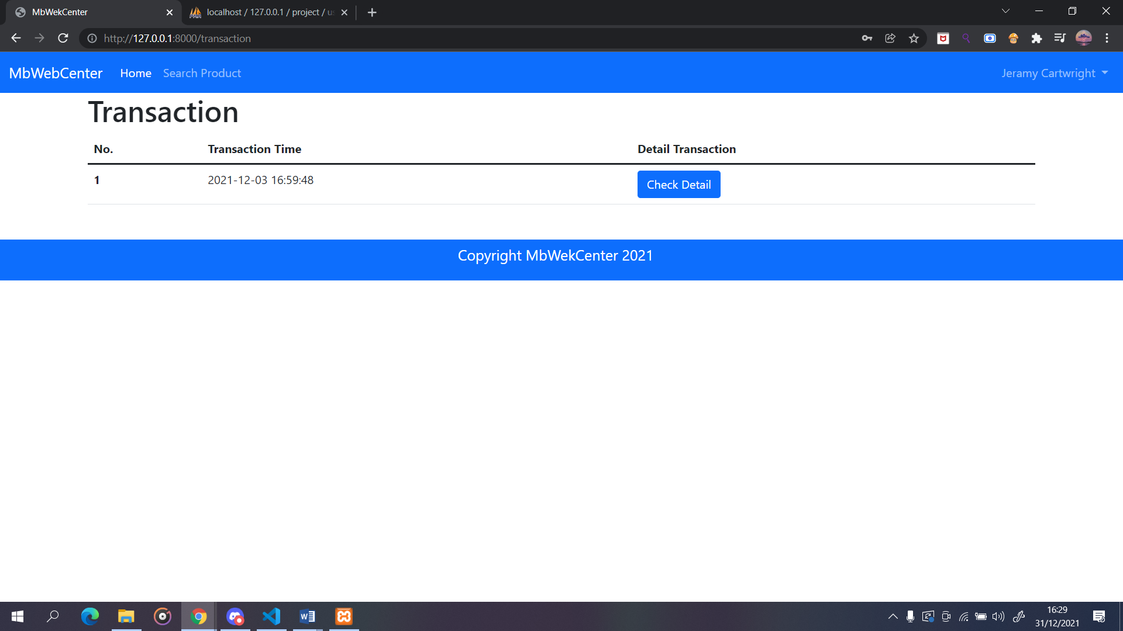

### Detail Transaction

**Detail transaction** menampilkan detail dari transaction.

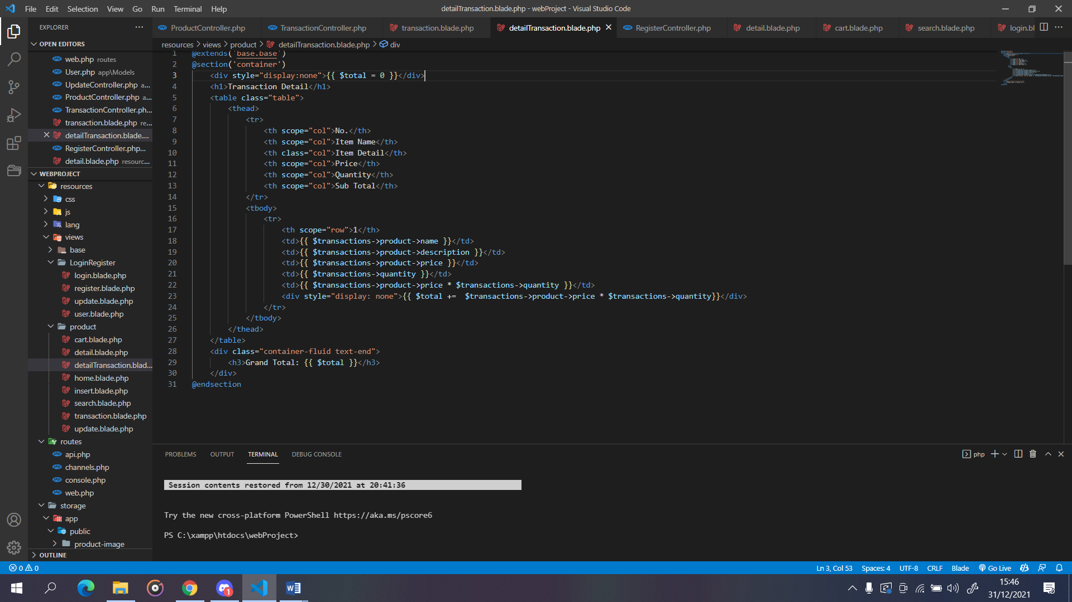

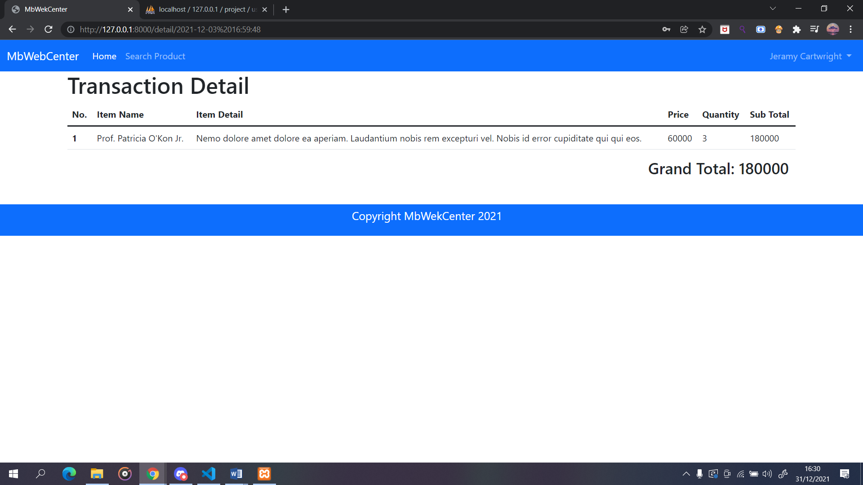

### Search Product

Karena tidak memiliki table category sehingga category di define secara manual agar dapat ditampilkan. **Category** yang dipakai adalah **Animal, Vegetable, Fruit, dan Mushroom** dengan reference nya akan merujuk ke **/search?category=Animal**.

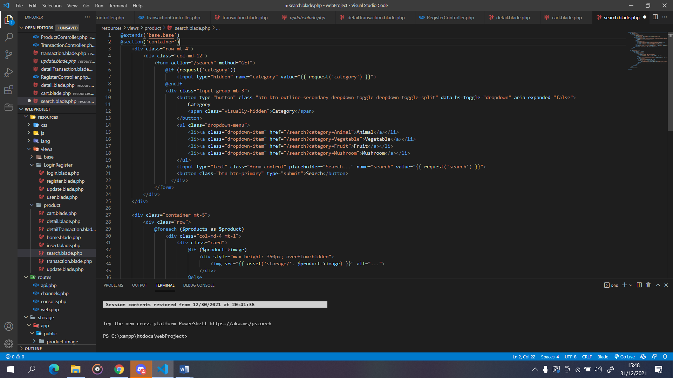

Tampilan pada search product mirip dengan tampilan pada home akan tetapi ditambahkan searching kata dan category pada bagian atas tampilan productnya.

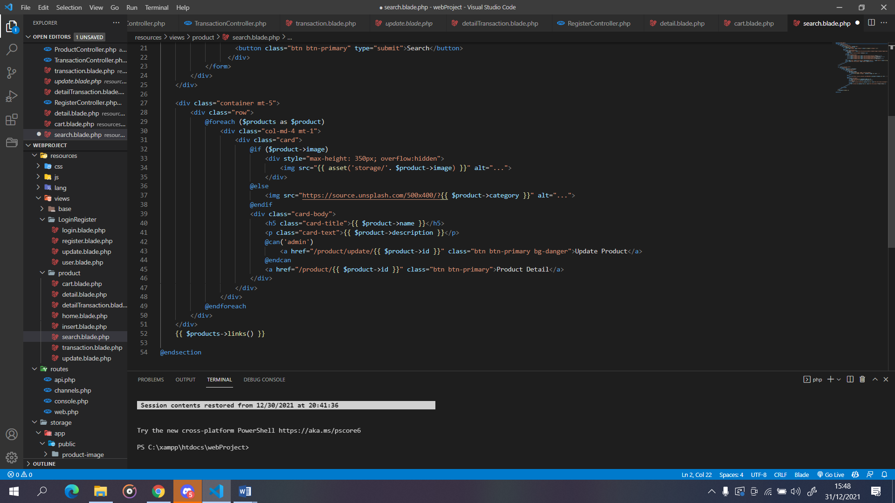

Tampilan untuk customer dan guest

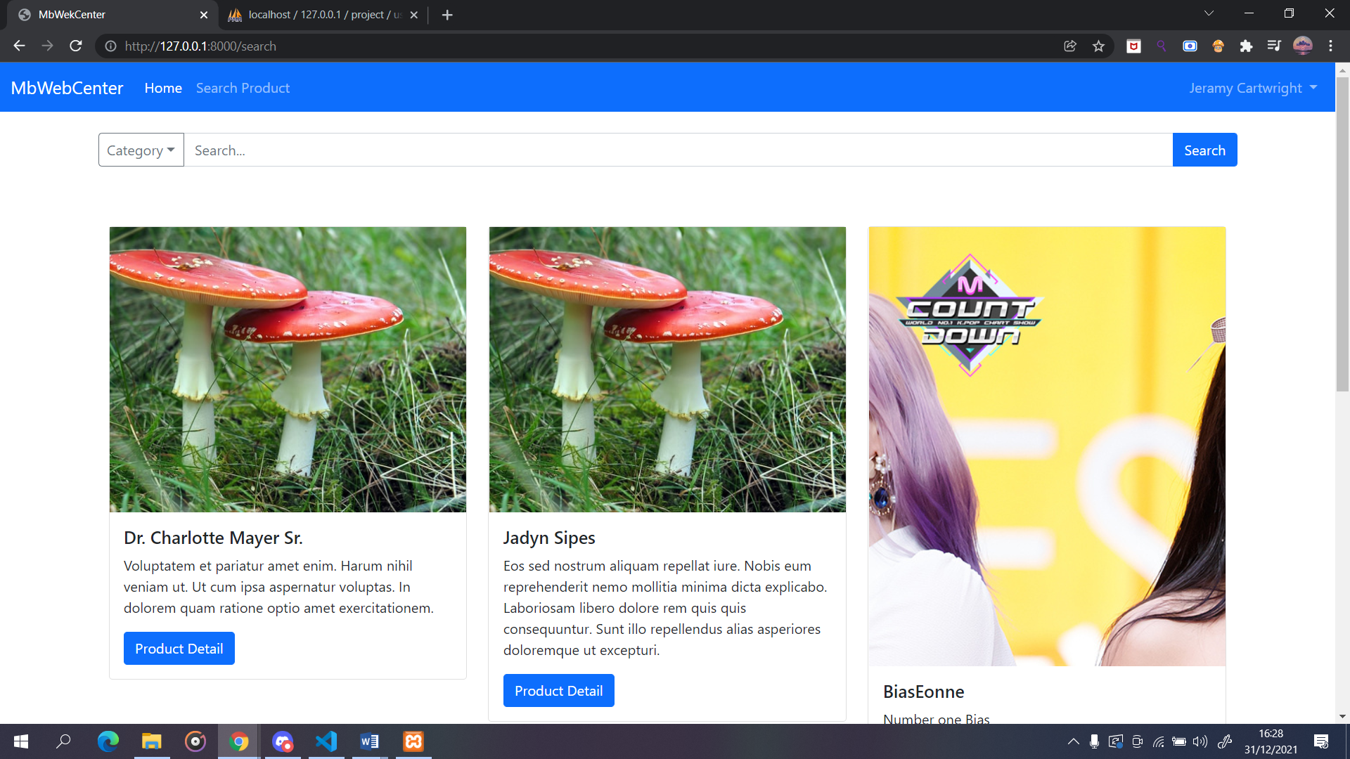

Tampilan untuk admin

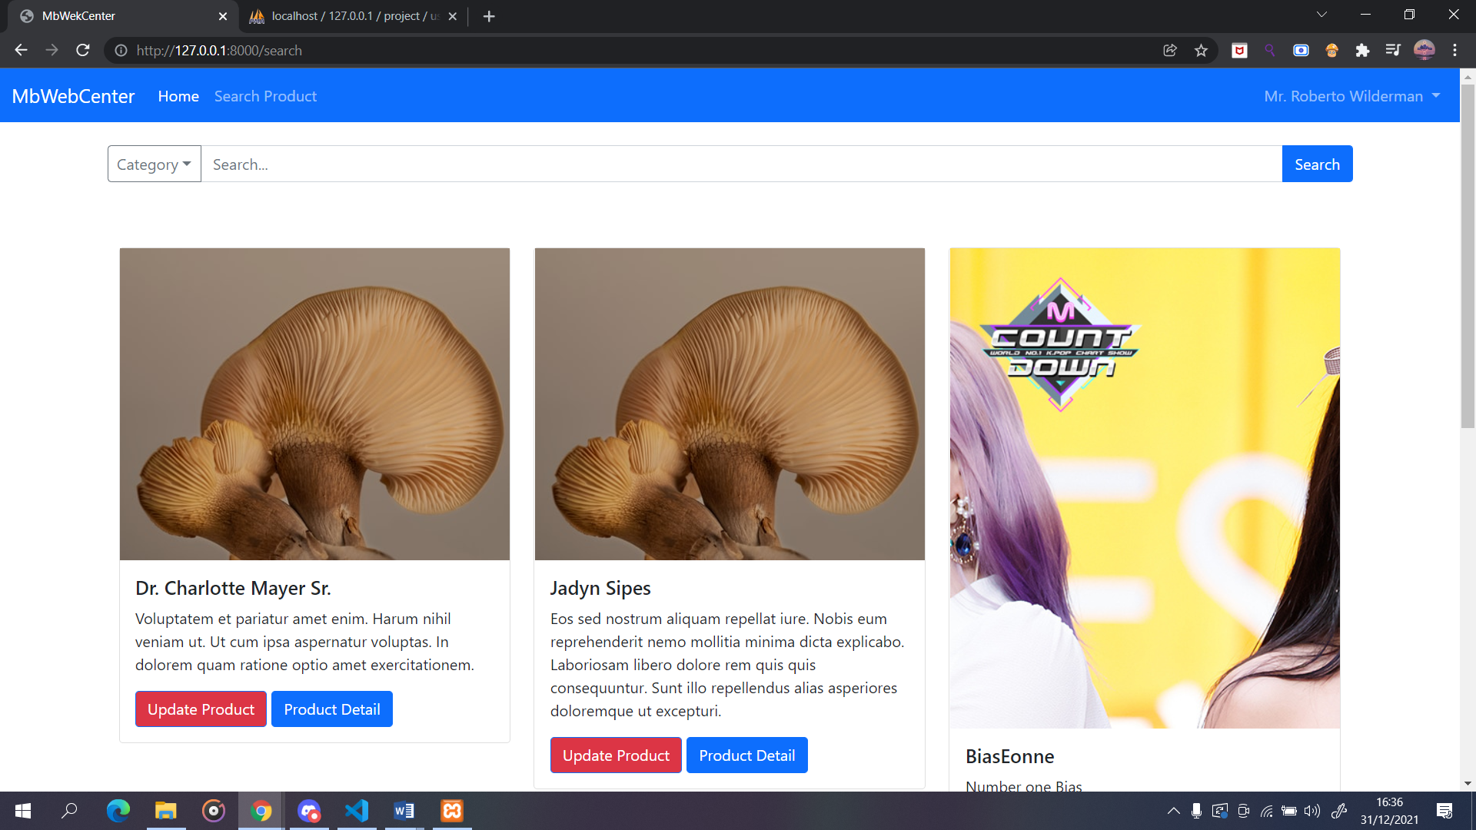

### Insert Product

Pada **insert product** mengguanakan method **post** dan **enctype=”multipart/form-data”** agar dapat menerima data berupa **file**.

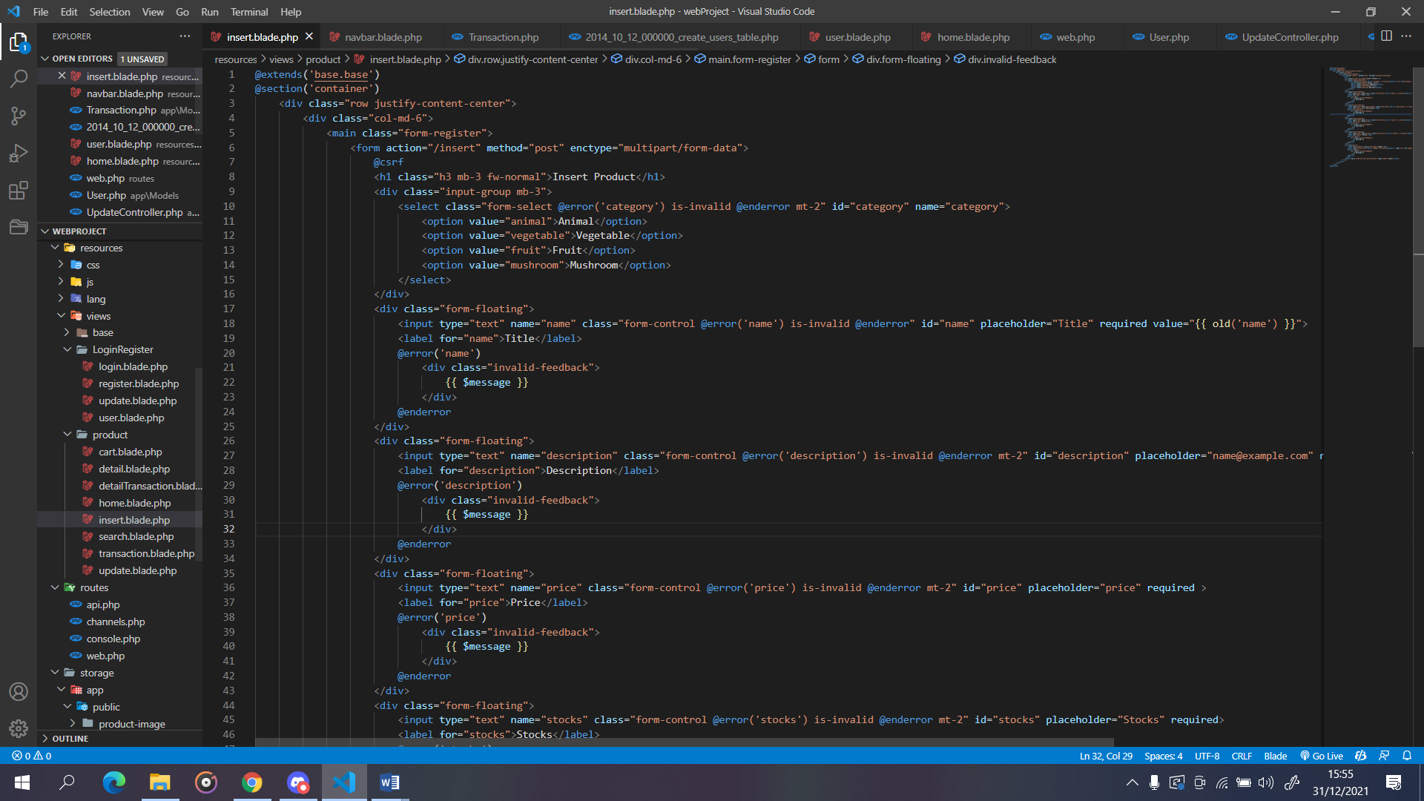

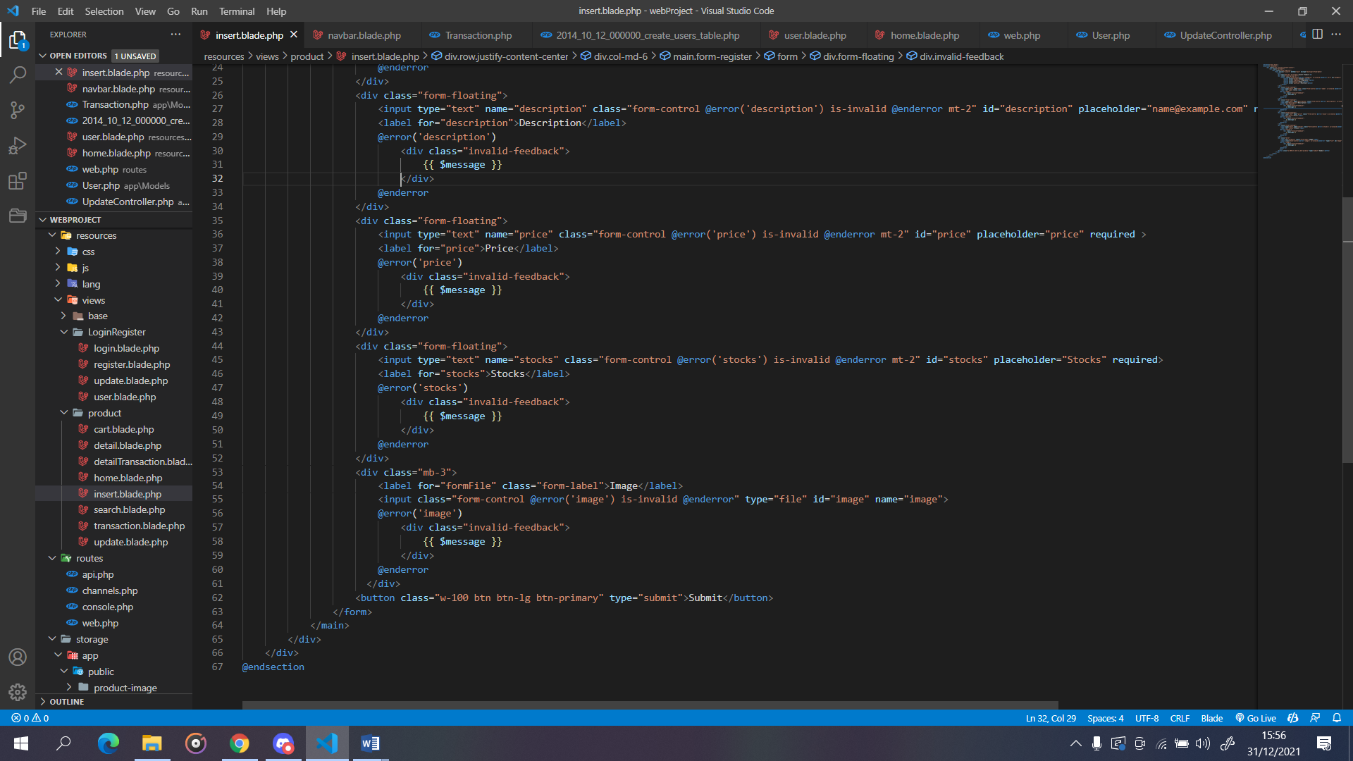

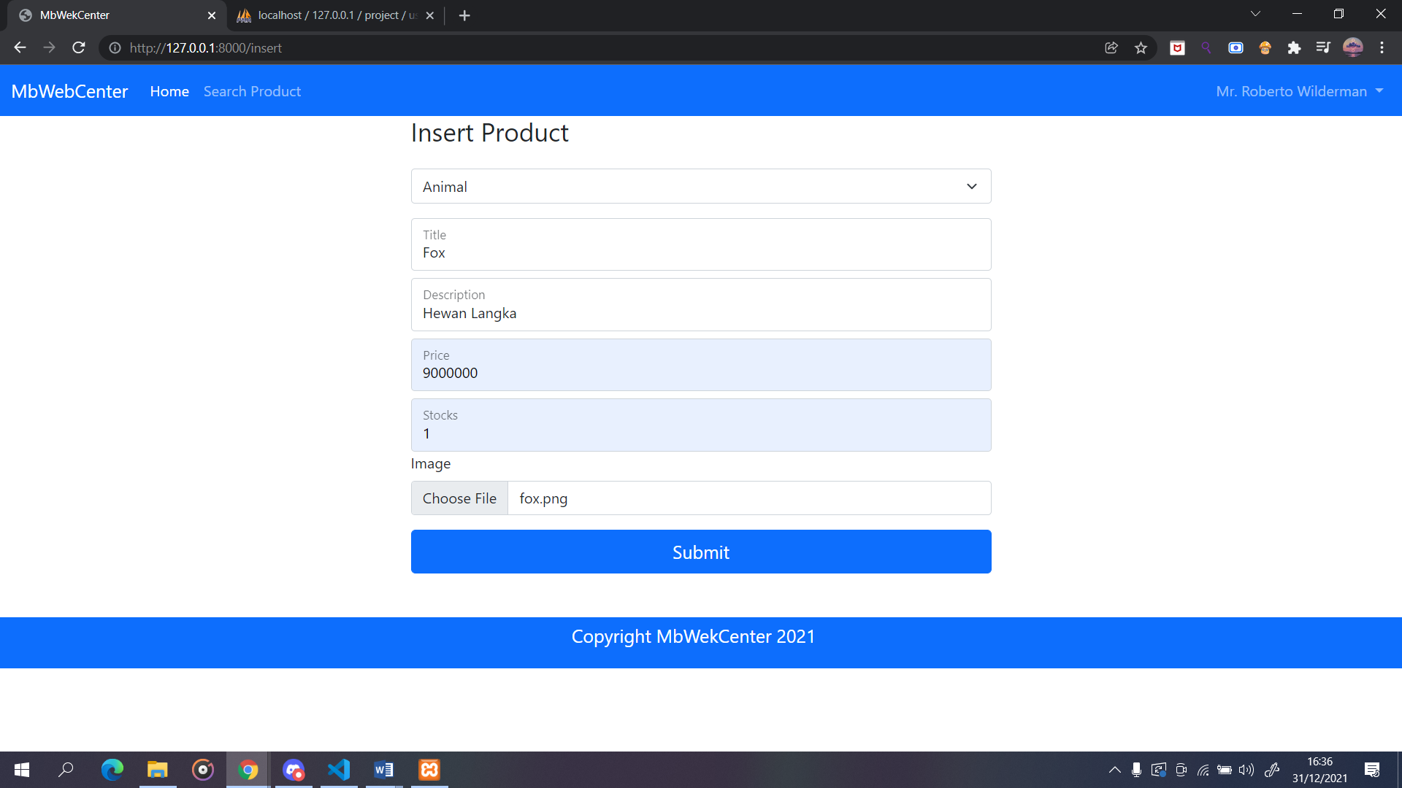

### Update Product

**Update** memiliki tampilan yang sama dengan insert data yang membedakan hanya baguan action pada form yang merujuk ke **/product/update/{{ $products->id }}**. Menggunakan data pada product detail sehingga ketika ingin menginput tidak perlu memasukkan manual akan tetapi data nya sudah ada sesuai dengan data sebelumnya kerena menggunakan **value=”{{ $products->name }}”**.

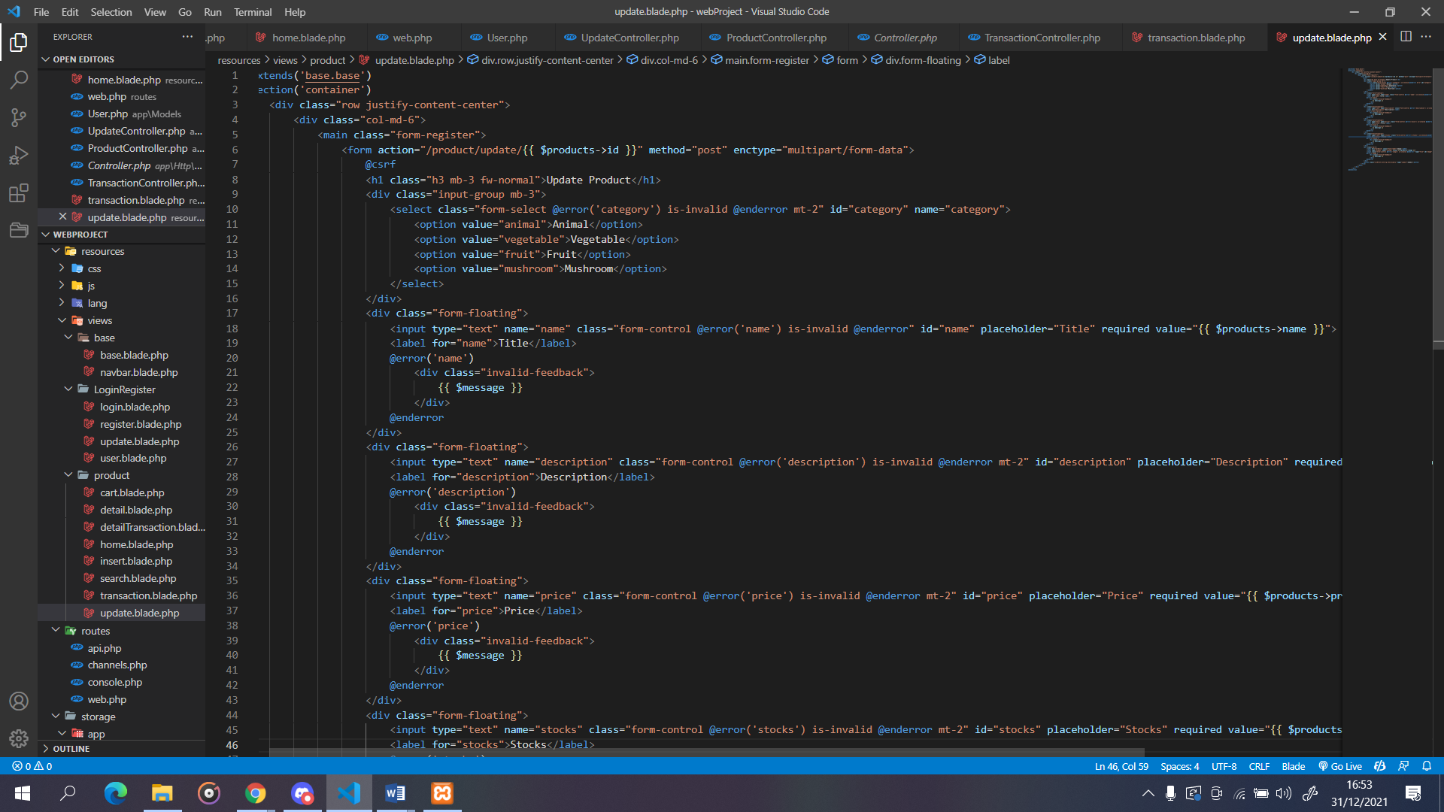

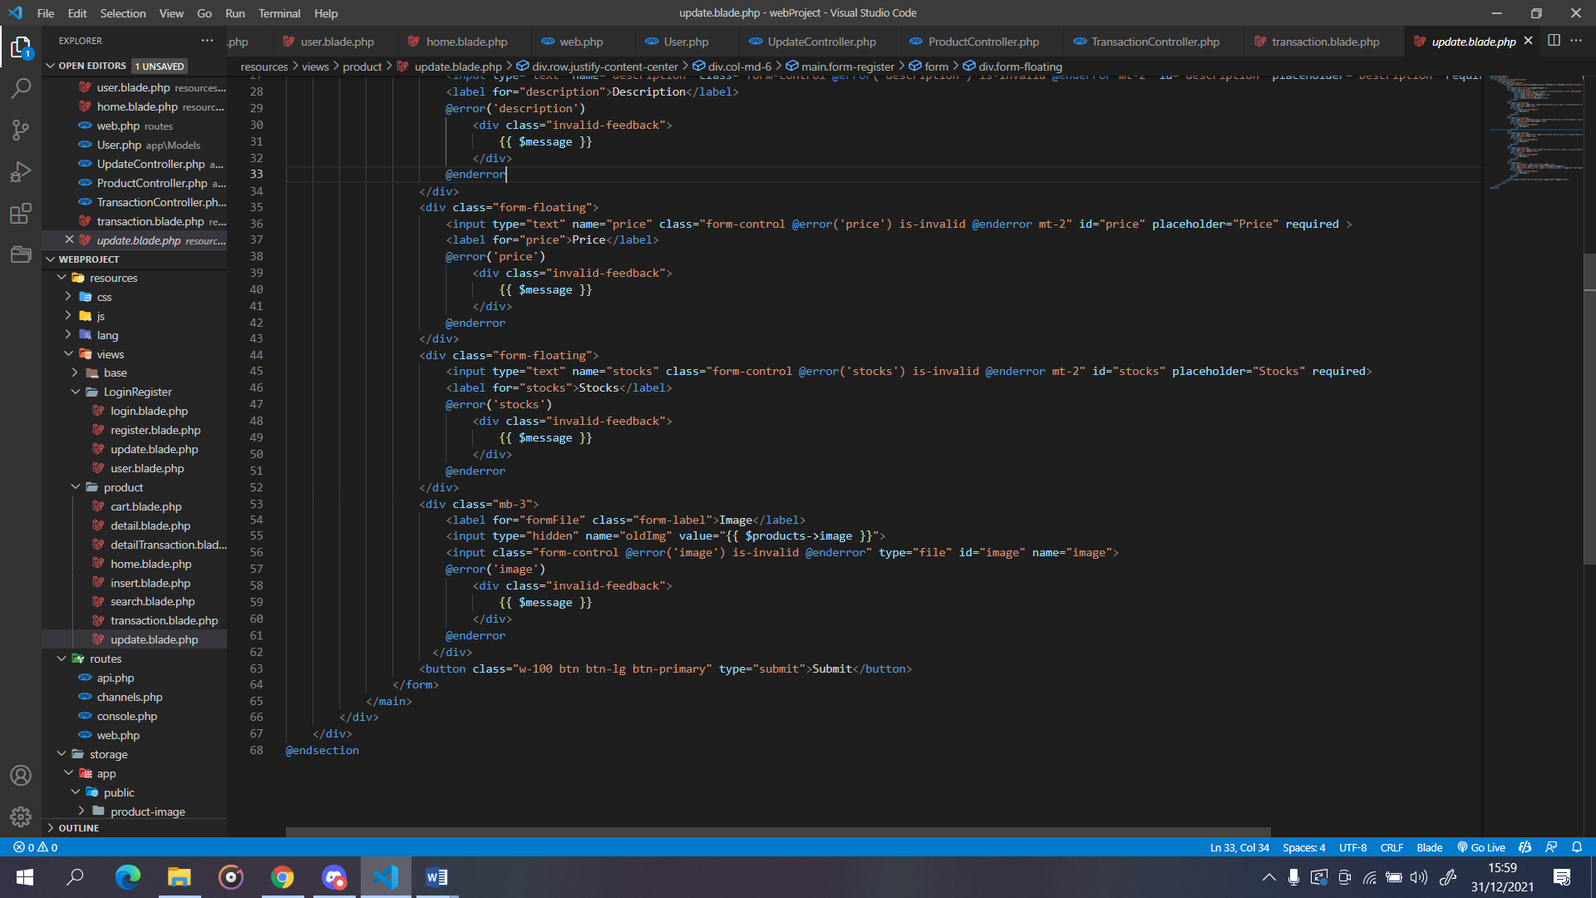

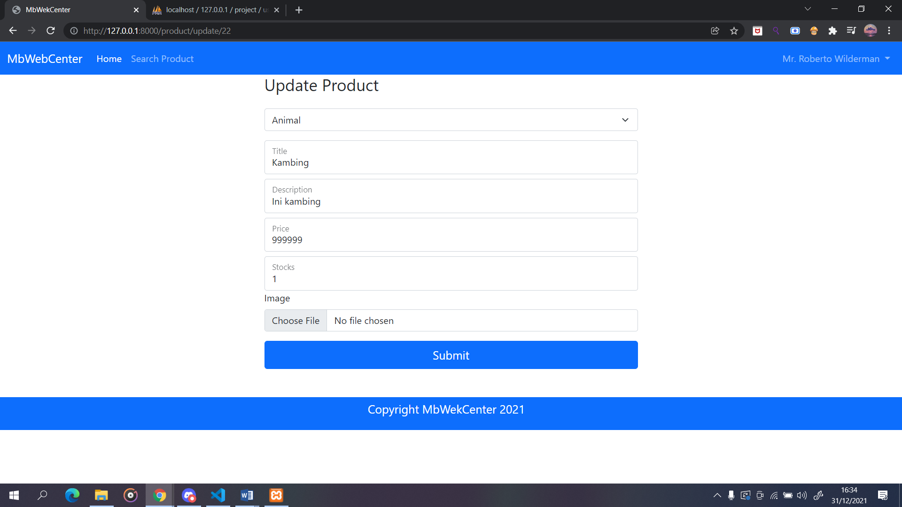

Terima Kasih sudah membaca dokemntasi saya.

# Easter Egg

Terdapat Easter egg dalam website. Temukan dan hubungi saya jika menemukan easter egg tersebut. Tidak akan dapat hadiah dari menemukan easter egg tersebut :D

# Reference

<https://getbootstrap.com/docs/5.1/components/navbar/>

<https://getbootstrap.com/docs/5.1/forms/form-control/>

<https://getbootstrap.com/docs/5.1/content/tables/>

<https://getbootstrap.com/docs/5.1/layout/columns/>

<https://laravel.com/docs/8.x/authorization>

<https://laravel.com/docs/8.x/routing#route-parameters>

<https://laravel.com/docs/8.x/eloquent-serialization#serializing-models-and-collections>

<https://laravel.com/docs/8.x/controllers>